PROTOKOL
TRETMANA

Dame i gospodo
NOREL Dr Wilsz Cosmetics Laboratorija je Poljska kompanija sa preko 50 godina tradicije i iskustva u profesionalnoj nezi lica i tela.
Sarađujemo sa vodećim stručnjacima iz oblasti dermatologije, kozmetologije i biotehnologije. Rezultat ovog rada je više od 25 tretmana za kozmetičke salone, sobe za masažu, vellness centre, vellness i SPA. Kao dodatak svim tretmanima, Norel je kreirao i sveobuhvatan program kućne nege koji obuhvata više od 70 proizvoda za lice i telo.
Norel je poznat po svojim inovativnim, originalnim receptima i tehnikama. Kao prvi u Poljskoj pre skoro 20 godina uveli smo kozmetiku za mršavljenje koja pomaže u borbi protiv celulita i strija i podržava tretmane i oblikovanje tela. Mi smo prva poljska kompanija koja je proizvodila kozmetiku sa ceramidima, hijaluronskom kiselinom i tokotrienolom.
Norel Cosmetics Laboratorija je takođe prva Poljska kompanija koja je razvila vellness programe. Koriste ih renomirani spa i velnes centri i velnes klinike širom zemlje.
Koristimo Poljske prirodne resurse u našim kozmetičkim tretmanima kao što su tresetno blato, bilje, so i salamura.
U našoj ponudi ćete između ostalog pronaći i aromatične tretmane za lice i telo na bazi čokolade, kafe, brusnice, kokosa i citrusa.
Takođe imamo širok spektar tretmana protiv celulita i oblikovanja figure na bazi: algi, cimeta i lekovitih glina.
Drago nam je što je Norel kozmetika zadobila Vaše poverenje i godinama je nagrađivana od strane profesionalaca u našem poslovnom sektoru.

Srdačno Vas pozivamo na saradnju sa našom kompanijom.

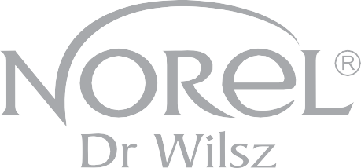

Tretmani za lice, vrat i dekolte
SADRŽAJ

- HYALURON PLUS intenzivan hidratantni tretman 6
- SENSITIVE za tretman osetljive kože, kuperoze i rozacee 7
- ACNE Treatment ručno čišćenje i regulacija sebuma 8
- ACNE Treatment antibakterijski za aknoznu kožu (nastavak tretmana nakon tretmana 3) 9
- MULTIVITAMIN energetski i hranljivi tretman 10
- FACE REJUVE Cranberry Lift- tretman za podizanje i revitalizaciju 11
- ATELOCOLLAGEN Treatment zaglađivanje - hidratacija sa efektom "bebine kože". 12
- ANTI-AGE Treatment za odlaganje procesa starenja i poboljšanje mehanizama samoodbrane kože 13
- RE-GENERATION GF Treatment za zrelu kožu sa gips maskom za modeliranje 14
- WHITENING Treatment za ten sa promenama pigmenta 15
- MAGIC TOUCH za tretman područja oko očiju 16
- NEW SKIN Treatment safirni piling kao alternativa mikrodermoabraziji 17
SVET PILINGA NOREL DR. WILSZ 18
- MANDELIC ACID - AHA Exfoliation 50% mandelna kiselina + PHA 22
- PYRUVIC ACID - Exfoliation 35% piruvična kiselina, laktična kiselina, azelaična kiselina 23
- GLYCOLIC ACID - Exfoliation 25% glikolne kiseline + Skin Perf LWG 24
- RENEW EXTREME Retinol tretman podmlađivanja sa 5% retinola H10 25
- ANTI-AGE PEEL Treatment 10% Ferulične kiseline I 5% Argireline® - tretman za izglađivanje bora mimikom 26
- GLOW PEEL Treatment piling sa 40% laktobionske, askorbinske i jantarne kiseline 27
- ACNE PEEL Treatment piling sa 42% azelaične, bademove i salicilne kiseline 28

Tretmani tela
PREGLED SADRŽAJA

- OBLOGA TELA CIMETOM tretman za mršavljenje i smanjenje celulita 30
- MODELIRANJE TELA I Tretman za mršavljenje sa maskom od algi 31
- Tretman MASKA SA MINERALNIM ALGAMA detoksikaciju i učvršćivanje blatom od algi 32
- PILING SA SOLIMA sa mlevenim algama 33
- PHYTO MINERALNA MASKA za zrelu kožu, sa maskom od tresetnog blata 34
- BUST PHYTO MINERALNA MASKA Tretman za učvršćivanje i oblikovanje grudi sa maskom od tresetnog blata 35
- COCOUNT SPA umirujući i regenerišući 36
- PEDI CARE opuštajući i uglađujući 37

Osnove Norel Relak masaže
Osnove Norel lift masaže

Osnove Norel Magic Touch masaže
....................................................................................................................................................... 38
....................................................................................................................................................... 39
....................................................................................................................................................... 40

HYALURON PLUS
1

intensivni hidrantni tretman

Ceramide Active linija je poboljšana i obogaćena ultra hidratantnim Hidroviton®PLUS, da još bolje hidrira i nadoknadi vlagu u koži.Hialuron Plus - novi recepti, jedinstveni, prelepi mirisi i pravi SOS za dehidriranu i suvu kožu.
INDIKACIJE ZA LEČENJE
- suva, gruba, žuljevita koža
- mastan I mešovit ten sa znacima dehidratacije
- prekomerno izlaganje suncu
- poremećena ravnoteža vode I lipida kao posledica nepravilne nege
- za osobe bilo kog uzrasta , u bilo koje doba godine , posebno u toploj I sušnoj sezoni
- (leti ) kao I tokom grejne sezone ( zimi)

REZULTATI TRETMANA
- Brza, dugotrajna I optimalna hidratacija kože
- dopunjava nedostatak vlage u epidermisu
- smanjenje površinskih bora koje nastaju usled suvoće i dehidracije
- otklanjanje i ljuštenje hrapavosti kože
- poboljšana mekoća, glatkoća i elastičnost kože
- smanjenje neprijatnog osećaja vučenja i napetosti kože
- aktiviranje odbrambenih funkcija kože radi sprečavanja gubitka vode (TEWL usporavanje)
- zdrava I mladalačka koža

PROIZVODI KOJI SE KORISTE TOKOM TRETMANA
PM 205 Hyaluron Plus - Hijaluronsko mleko za čišćenje
PT 206 Hyaluron Plus - Hijaluronski hidratantni tonik
PP 085 Enzimski piling
PA 375 Hidratantni koktel sa hijaluronskom kiselinom i trehalozom ili
PA 362 Hyaluron Plus - Hialuron 3% -Intenzivan hidratantni gel serum PB 332 Losion za masažu za lice i telo
PZ 237 Hyaluron Plus - Aktivna hidratantna krema za oči
PN 207 Hyaluron Plus - Hijaluronska maska aktivno hidratizira PN 300 Maska od algi koja se ljušti hidratantna sa mlečnim proteinima
PK 208 Hyaluron Plus - Hijaluronska krema aktivna hidratantna ili
PK 209 Hyaluron Plus - Hijaluronska krema za hidrataciju i normalizaciju
LICE
VRAT
DEKOLTE

FREKVENCIJA TRETMANA
Dva puta nedeljno posle zimskog i letnjeg perioda. Preporučeno 4-6 tretmana.

TRAJANJE TRETMANA : 90 min

POSTUPAK TRETMANA

Faza čišćenja
- Operite lice i dekolte Hialuron Plus mlekom.
- Nanesite enzimski piling 10 minuta i nežno masirajte kožu

• Isperite kožu mlakom vodom, a zatim isperite Hialuron Plus tonikom.
- Aktivna faza
- Koristite sonoforezu ili mezoterapiju da primenite hidratantni koktel oko 5 minuta. Nemojte ispirati višak koktela.

• Koristite losion za masažu da izvršite klasičnu masažu lica, vrata i dekoltea.
- Stabilizujuća faza
- Nanesite Hialuron Plus Eye kremu na područje oko očiju.
- Nanesite Hialuron Plus hidratantnu masku na kožu lica i vrata.

• Pokrijte masku gazom i na vrh stavite Peel-off masku od algi pripremljenu prema opisu na pakovanju. Ostavite 15-20 minuta.

Završna faza

• Operite ostatke nanesenih maski i nanesite odgovarajuću Hialuron Plus kremu i Hialuron Plus kremu za oči.

Oprez!
Za zrele, suve i dehidrirane ten u aktivnoj fazi tretmana ultrazvukom ili mezoterapijom nanesite ProFiller – serum za podizanje bora sa aktivatorom hijaluronske kiseline.

PROIZVODI ZA KUĆNU UPOTREBU
DM 210 Hyaluron Plus - Hijaluronsko mleko za čišćenje
DT 211 Hyaluron Plus - Hijaluronski hidratantni tonik
DK 213 Hyaluron Plus - Hijaluronska krema aktivna hidratantna ili
DK 214 Hyaluron Plus - Hijaluronska krema za hidrataciju i normalizaciju
DZ 217 Hyaluron Plus - Aktivna hidratantna krema za oči
DN 212 Hyaluron Plus - Hijaluronska maska aktivno hidratizira
DA 349 Hyaluron Plus - Hialuron 3% - Intenzivni hidratantni gel serum ili
DA 373 Anti-Age - Profiller - Serum za popunjavanje bora sa aktivatorom hijaluronske kiseline

SENSITIVE
2
za tretman osetljive kože, kuperoze i rozacee
FACE NECK
NECKLINE

INDIKACIJE ZA LEČENJE
Za mladu i zrelu kožu sa visokom osetljivošću i sklonošću crvenilu, otoku i krhkim krvnim sudovima (telangiektazija)

REZULTATI LEČENJA
- brzo umirujuće dejstvo i ublažavanje iritacije kože
- eliminiše zagušenje i otok normalizacijom vaskularne permeabilnosti
- Zatvara zidove krvnih sudova
- Jača prirodni odbrambeni system kože
- osvetljava, hidrira I regeneriše
- bioflavonoidi sprečavaju procese starenja

PROIZVODI KOJI SE KORISTE TOKOM TRETMANA
PM 009 Sensitive – Mleko za čišćenje za osetljivu kožu
PT 002 Sensitive – Hidratantni tonik za osetljivu kožu
PP 085 Enzimski piling
PA 098 Sensitive – Serum za kuperoznu kožu
PA 377 Pro Active – Koktel za kuperoznu kožu sa vit. C
PN 054 Sensitive – Umirujuća I posvetljujuća maska
PZ 040 Sensitive – Gel za oči I osetljivu kožu PN 057 Peel-off maska sa algama sa vit. C
PK 018 Sensitive – zaštitna krema koja nestaje ili
PK 019 Sensitive – Hidratantna krema srednje zaštite, SPF 15
Opciono :
PA 174 Koktel za kožu sa rozaceom
PN 195 Peel-off maska sa algama za kožu sa rozaceom
FREKVENCIJA TRETMANA
Kao tretman 10-14 procedura. Dve procedure nedeljno. Nakon toga za održavanje efekta 2 procedure mesečno.

VREME TRETMANA: 60 min
POSTUPAK TRETMANA
- Faza čišćenja
- Operite lice, vrat i dekolte sa Sensitive Cleansing mlekom.
- Nakon pregleda kože primeniti enzimski piling 10 minuta.
- Enzimski piling isperite toplom vodom i isperite kožu Sensitive Tonikom.

Aktivna faza
- Nanesite Sensitive Serum ili koktel na lice, vrat i dekolte. Za područje oko očiju nanesite Sensitive Eie gel.
Izložite kožu zračenju Solux lampe (sa plavim filterom) oko 10 – 15 min do potpune apsorpcije seruma.
Oprez: Serum ili koktel se takođe mogu primeniti sonoforezom ili mezoterapijom (5 minuta).
Stabilizujuća faza
- Nanesite Sensitive Mask i na područje oko očiju još jednom nanesite Sensitive gel za oči.

Pripremite Peel-off masku od algi prema uputstvu na pakovanju i nanesite 20 min.

Završna faza
- Isprati ostatke nanesene maske i naneti Sensitive Cream prema tipu kože
- Izvršite delikatnu masažu lica ili glave.

PROIZVODI ZA KUĆNU NEGU
DM 013 Sensitive – Umirujuće mleko za osetljivu kožu DT 006 Sensitive – Umirujući tonik za osetljivu kožu DK 030 Sensitive – Hidrantna krema SPF 15
DK 029 Sensitive – Zaštitna krema
DZ 046 Sensitive - Gel za oči za osetljivu kožu
DA 169 Sensitive – Serum za kuperoznu kožu
DA 314 Sensitive - Umirujuća i osvetljavajuća maska

Porez:
Kod tena sa rozaceom, na gornji postupak preporučujemo nanošenje koktela I maske

ACNE Tretman
3

Ručno čišćenje i regulacija sebuma
LICEVRAT
DEKOLTE

INDIKACIJA ZA LEČENJE
- Masna I uljana koža
- Problemi sa aknama kod tinejdžera, kao i rani stadijum akni u menopauzi
- čišćenje i regulacija sebuma lica, leđa i dekoltea
- tretman u kombinaciji sa ručnim čišćenjem

REZULTATI TRETMANA
- smanjena keratoza folikula dlake
- smanjen broj komedona
- odčepljene pore
- stabilizovano lučenje sebuma
- detoksifikovani i poboljšani mehanizmi samoodbrane kože

PROIZVODI KOJI SE KORISTE U TRETMANU
PM 140 Skin Care - Čišćenje - Skidanje šminke sa očiju PZ 143 Acne - Antibakterijski gel za čišćenje
PP 085 Enzimski piling ili
PP 155 Enzimski piling sa milisferama
PP 137 AHA 20% piling za telo (za tretman leđa)
PA 173 Koktel za kožu od akni sa ekstraktom kore breze i vrbe
PT 142 Acne – Antibakterijski tonik
PN 145 Acne - Maska od tresetnog blata za lice i leđa
PN 144 Acne – maska koja umiruje I zateže
PN 194 Peel-off maska od algi za aknoznu kožu
PK 218 Acne - Krema protiv nesavršenosti sa LHA i jonima srebra ili
PK 073 Acne – Matirajuća I normalizujuća emulzija

FREKVENCIJA TRETMANA

Prvi tretman u antibakterijskom programu za akne sa 6-10 tretmana ili kao samostalna procedura.ž

VREME TRETMANA : 60 - 80 min na osnovu stepena promena na koži.

POSTUPAK TRETMANA

Pripremna faza
- Uklonite šminku sa očiju pomoću Cleansing Eye make-up odstranjivača
- Kožu lica i zadnju stranu ramena treba temeljno očistiti gelom za čišćenje akni.
- Nanesite enzimski piling na lice (10 min) ili izvršite ručnu masažu enzimskim pilingom sa milisferama (izbegavajte područje oko očiju).
- Nanesite AHA piling na kožu leđa.
Oprez: Tokom sveobuhvatnog tretmana nanesite AHA piling na leđa kao prvi korak, pokrijte klijenta prozirnom folijom i zamolite da legne, zatim nanesite piling na lice.
- Operite piling vodom i isperite kožu tonikom za akne.

Faza čišćenja
- Prekrijte kapke sa vlažnim pamučnim jastučićima.
- Pokrijte kožu lica i leđa gazom navlaženom tonikom za akne, na vrh gaze nanesite blago toplu masku od treseta za akne i koristite vapozon 10 - 15 min.
Oprez: Tokom sveobuhvatnog tretmana postupite u skladu sa tim kao i sa pilingom tela.
- Nakon toga prekrijte masku od treseta za akne tankim slojem prozirne folije i ostavite 10 min.
- Nakon što skinete masku od treseta za akne, koža je spremna za ručno čišćenje.
- Kada je čišćenje završeno isperite kožu tonikom za akne, osušite je i koristite
D’arsonval.
- Nanesite masku za ublažavanje akni i zatezanje 10 - 15 minuta, a zatim je isperite vodom.
Oprez: Ako je koža nakon čišćenja jako iritirana, nanesite koktel za aknoznu kožu i koristite ultrazvuk 5 minuta. Naneti Peel-off masku od algi za aknoznu kožu pripremljenu prema uputstvu na pakovanju (15 - 20 minuta).

Završna faza
- Nanesite Acne - Anti-imperfection kremu ili Matirajuću I normalizujuću emulziju.

PROIZVODI ZA KUĆNU NEGU
DA 349 Hyaluron Plus - Hyaluron 3% - Intenzivni hidratantni gel serum sa hijaluronskom kiselinom
DD 150 Acne – Antibakterijski gel za čišćenje
DD 149 Acne – Antibakterijski tonik
DD 151 Acne - Antibakterijski gel za fleke
DK 134 Acne - Krema protiv nesavršenosti sa LHA i jonima srebra
K 074 Acne – Matirajuća I normalizujuća emulzija
DN 313 Acne – Anribakterijska gel maska

ACNE
4
Antibakterijski za aknoznu kožu (nastavak tretmana nakon tretmana #3)
LICE VRAT DEKOLTE

INDIKACIJE ZA LEČENJE
- masna, koža sa tinejdžerskim ili menopauzalnim problemima sa aknama.
- kao produžetak dermatološkog tretmana. Za smanjenje recidiva akni.

REZULTATI TRETMANA
- stabilizovano lučenje sebuma
- smanjena keratoza folikula dlake
- smanjen broj komedona i inflamatorne erupcije akni
- efikasno smanjuje nastanak inflamatornih žarišta
- poboljšana boja kože
- detoksifikovani i poboljšani mehanizmi samoodbrane kože

PROIZVODI KOJI SE KORISTE U TRERMANU
PM 140 Skin Care - Cleansing - Eye make-up remover PZ 143 Acne - Antibacterial cleaning gel
PP 085 Enzymatic peeling or
PP 155 Enzymatic peeling with milispheres PT 142 Acne - Antibacterial tonic
PN 145 Acne - Peat mud mask for face and back
PZ 237 Hyaluron Plus - Active moisturizing eye cream PN 147 Acne - Antibacterial gel mask
PN 194 Peel-off algae mask for acne skin
PK 218 Acne - Anti-imperfection cream with LHA and silver ions or PK 073 Acne - Mattifying and normalizing emulsion

FREKVENCIJA TRETMANA
Kao terapija koja se sastoji od 6-10 tretmana u zavisnosti od stepena promena na koži.

VREME TRETMANA : 60 - 80 min

POSTUPAK TRETMANA

Pripremna faza
- Uklonite šminku sa očiju pomoću Cleansing Eye make-up odstranjivača.
- Kožu lica i zadnju stranu ramena treba temeljno očistiti gelom za čišćenje akni.
- Nanesite enzimski piling na lice (10 min).
- Nanesite enzimski piling sa milisferama na kožu leđa (10 min).
- Isperite pilinge vodom i isperite kožu tonikom za akne.

Faza čišćenja I detoksikacije
- Prekrijte kapke sa vlažnim pamučnim jastučićima
- Pokrijte kožu lica i leđa gazom navlaženom tonikom za akne, na vrh gaze nanesite blago toplu masku od treseta za akne. Zatim masku prekrijte tankim slojem prozirne folije i ostavite da odstoji 20 minuta.
- Nakon skidanja maske i ispiranja njenih ostataka možete dodatno obaviti kavitacioni piling ili temeljno ručno čišćenje.

Aktivna faza
- Nanesite Hialuron Plus hidratantnu kremu za područje oko očiju.
- Pokrijte kapke navlaženim pamučnim jastučićima.
- Nanesite tanak sloj Gel maske za akne. Ultrazvuk je dozvoljen 3-5 minuta.
- Pokrijte masku suvom gazom i na vrh nanesite Peel-off masku od algi za kožu od akni pripremljenu prema uputstvu na pakovanju, 15-20 minuta..

Oprez!
- Skinite gazu sa obe maske. Očistite kožu od ostataka maske i isperite vodom.
- Nanesite kremu protiv akni ili emulziju za matiranje i normalizaciju.

PROIZVODI ZA KUĆNU NEGU
DA 349 Hyaluron 3% - Intensive moisturizing gel serum with hyaluronic acid DD 150 Acne - Antibacterial cleansing gel
DD 149 Acne - Antibacterial tonic DD 151 Acne - Antibacterial spot gel
DK 134 Acne - Anti-imperfection cream with LHA and silver ions DK 074 Acne - Mattifying and normalizing emulsion
DN 313 Acne - Antibacterial gel mask

MULTIVITAMIN
5

Energetski i hranljivi tretman

INDIKACIJE ZA LEČENJE
- za sve tipove kože izložene ubrzanom starenju – koža sa prekomernim izlaganjem UV zračenju (sunce, solarijum), koža pušača ili ko živi u većim aglomeracijama.
- tenovi koji su suvi, oštećeni, kojima je potrebna snažna regeneracija i podmlađivanje
- hipoksičan, umoran, mat ten sa nezdravom bojom
- kuperozna koža

REZULTATI TRETMANA
- ishrana, regeneracija i zaštita kože koje zahtevaju jačanje korektivnih mehanizama kože
- smanjena suvoća, napetost i perutanje - olakšanje i udobnost
- poboljšana napetost i fleksibilnost kao i pliće površinske bore
- oksigenisana, osvežena i poboljšana boja kože
- daje tenu energiju, vitalnost i sjaj
baršunasto glatka, meka, osvežena i koža prijatnog mirisa

PROIZVODI KOJI SE KORISTE U TRETMANU
PM 140 Skin Care - Cleansing - Eye make-up remover PM 261 MultiVitamin - Ultra-light vitamin milk
PT 262 MultiVitamin - Illuminating vitamin tonic
PA 266 MultiVitamin - Energizing cocktail with coenzyme Q10 and vitamins PB 332 Massage lotion for face and body
PN 263 MultiVitamin - Nourishing vitamin mask PN 057 Peel-off algae mask with vit. C
PK 264 MultiVitamin - Energizing vitamin sorbet or
PK 265 MultiVitamin - Energizing and nourishing vitamin cream PZ 267 MultiVitamin - Brightening eye cream

FREKVENCIJA TRETMANA
Kao serija od 6 tretmana, dva tretmana nedeljno. Posle toga da se održi efekat 1-2 puta mesečno.

VREME TRETMANA : 75 min
LICEVRAT
DEKOLTE

POSTUPAK TRETMANA

Pripremna faza
- Izvršite uklanjanje šminke sa očiju pomoću Cleansing Eye make-up odstranjivača.
- Operite lice, vrat i dekolte Multivitaminskim mlekom.
- Izvršite kavitacijski piling.
- sperite kožu Multivitaminskim tonikom, izbegavajte područje oko očiju.

Aktivna faza
- Nanesite energizirajući koktel uz ultrazvuk, mezoterapiju bez igle ili ručnu masažu.
- Koristite losion za masažu da izvršite klasičnu masažu lica, vrata i dekoltea.

Višak losiona isperite, zatim tankom četkicom nanesite tanak sloj MultiVitamin maske i na vrh stavite Peel-off masku od algi pripremljenu prema opisu na pakovanju. Ostavite obe maske 15-20 minuta.

Završna faza
- Operite sve ostatke maski i isperite kožu.
- Nanesite odabranu kremu na lice i vrat: MultiVitamin Sorbet (za normalan, mešoviti i masni ten) ili MultiVitamin Hranjiva krema (za suv i zrel ten). Nanesite MultiVitamin kremu za oči na područje oko očiju.

PROIZVODI ZA KUĆNU NEGU
DM 286 MultiVitamin - Ultra-light vitamin lotion DT 287 MultiVitamin - Illuminating vitamin tonic
DK 290 MultiVitamin - Energizing and nourishing vitamin cream DK 289 MultiVitamin - Energizing vitamin sorbet
DZ 292 MultiVitamin - Brightening eye cream DN 288 MultiVitamin - Nourishing vitamin mask

FACE REJUVE
6

Cranberry( brusnica) Lift - tretman za podizanje i revitalizaciju
LICE VRAT
DEKOLTE

INDIKACIJE ZA LEČENJE
- Zrela koža
- koža starija od 30 godina sa vidljivim nedostatkom čvrstoće
- retman lepote „za izlaske”.
- Foto starenje

REZULTATI TRETMANA
- Poboljšava boju kože
- Dugotrajan hidratantni efekat, rekonstrukcija vodeno-lipidne barijere
- Zaglađuje, omekšava i eliminiše ljuštenje kože
- Poboljšava zategnutost I elastičnost kože
- Efekat brzog podizanja
Anti age efekat i jačanje imunološke barijere (visoka količina antioksidanata, flavonoida i tokotrienola)

PROIZVODI KOJI SE KORISTE U TRETMANU
POSTUPAK TRETMANA

Faza čišćenja
- Operite lice, vrat i dekolte anti-age mlekom.
- Nanesite Face Rejuve - AHA piling od brusnice četkom i ostavite 10 min.
- Isperite piling toplom vodom i navlažite kožu Anti-Age tonikom.

Aktivna faza
- Nanesite serum za podmlađivanje lica i izvršite energizirajuću masažu u trajanju od 15 - 20 minuta
- Operite višak seruma i osušite kožu, a zatim tankom četkicom nanesite Face Rejuve Lift prema smeru mišića i sačekajte 5 minuta.

Na vrh nanesite Face Rejuve Peel-off masku od algi pripremljenu prema uputstvu na pakovanju (20 min)

Završna faza
- Skinite masku od algi u potpunosti, isperite ostatke maske.

Na lice, vrat i dekolte nanesite Face Rejuve Cream, za područje oko očiju nanesite Face Rejuve Eye kremu.

HOME CARE PRODUCTS

PM 010 | Anti-Age - Regenerating milk | DA 373 | Anti-Age - Profiller - Wrinkle filling serum with hyaluronic acid activator
PT 003 | Anti-Age – Regenerating tonic | DM 014 | Anti-Age - Lotion-tonic regenerating
PP 164 | Face Rejuve – AHA cranberry peeling | DP 084 | Enzymatic peeling
PA 167 | Face Rejuve - Face Rejuve - Revitalizing cranberry serum | DA 170 | Face Rejuve - Skin tightening cranberry serum
PA 168 | Face Rejuve - Cranberry lift | DK 172 | Face Rejuve - Cranberry lifting cream
PN 163 | Face & Body Rejuve - Cranberry peel–off algae mask | DZ 171 | Face Rejuve - Cranberry lifting eye cream
PK 175  PZ 176 | Face Rejuve - Cranberry lifting cream  Face Rejuve - Cranberry lifting eye cream
FREKVENCIJA TRETMANA
Kao terapija koja se sastoji od 6 tretmana, izvoditi jedan tretman nedeljno.
Nakon toga za održavanje efekta 4 tretmana u intervalima od 2 nedelje. Kao dugoročna nega lepote 1-2 tretmana mesečno.
VREME TRETMANA : 75 - 90 min

ATELOCOLLAGEN
7

Zaglađivanje - hidratantni tretman sa efektom „bebine kože“
LICE VRAT
DEKOLTE

Napredne formule tečnih kristala obogaćene atelokolagenom, trostrukom hijaluronskom kiselinom SMV, LMV i VLMV, kao i komponentama iz mora i okeana - fitoplankton i duboka morska voda sa ostrva Noirmoutier sa obale Atlantika. Tehnologija tečnih kristala garantuje najveću kompatibilnost sa kožom, a suptilni miris cvetova bele narandže, bergamota i ciklame obezbeđuje odlično iskustvo tokom tretmana.

INDIKACIJE ZA LEČENJE
- bilo koji tip kože, posebno suva, gruba, dehidrirana
- koža isušena prekomernim sunčanjem i klimatizacijom
- prvi znaci starenja - bore,’vranine linije’ oko očiju, gubitak elastičnosti
- koža sa simptomima umora i hipoksije - bez sjaja, siva, nezdrave boje
- koža izložena negativnom uticaju faktora životne sredine i oksidativnom stresu (UV, smog, izduvni gasovi, dim cigareta).

REZULTATI TRETMANA
- Jaka i dugotrajna hidratacija kože poput „ubrizgavanja vlage”
- trenutno zaglađivanje kože
- smanjenje suvoće, napetosti i ljuštenja epidermisa - puna udobnost i olakšanje za suvu kožu
- efekat „bebine kože” – koža je glatka i meka na dodir kao kod deteta
- “debeljuškasti” efekat - osećaj punjenja i plitkih površinskih bora, i „vraninih nogu”
oko očiju
- remineralizacija i detoksikacija umorne kože - koži vraća zdravu boju,
postaje blistavije, pore na koži postaju manje vidljive
- blistava, i oksigenizovana koža

osvežena i prijatno mirisna koža

PROIZVODI KOJI SE KORISTE U TRETMANU
PM 001 Skin Care - Micellar cleansing water PP 004 Skin Care - Sugar facial scrub
PA 005 Skin Care - Smoothing ultrasound gel PB 332 Lotion for massage
PZ 007 AteloCollagen - Collagen cleansing gel PT 008 AteloCollagen - Collagen tonic
PA 011 AteloCollagen - Collagen cocktails
PN 012 AteloCollagen - Collagen mask in the patch PZ 015 AteloCollagen - Eye booster serum
PK 016 AteloCollagen - Smoothing collagen cream

FREKVENCIJA TRETMANA
Kao tretman: 4-6 puta nedeljno ili jednom kao osnovni hidratantni tretman.
VREME TRETMANA: 75 minutes

POSTUPAK TRETMANA

Pripremna faza
- Uklonite šminku sa očiju micelarnom vodom.
- Operite lice, vrat i dekolte gelom za čišćenje AteloCollagen.
- Uradite šećerni piling za lice - nežno utrljajte piling u kožu dok se kristali šećera potpuno ne rastvore, a zatim ga isperite toplom vodom.
- Tonirajte kožu AteloCollagen tonikom.

Aktivna faza
- Nanesite AteloCollagen Cocktail i zatim ultrazvučni gel za zaglađivanje na lice i vrat i primenite ultrazvuk ili mezoterapiju bez igle u trajanju od cca. 5 minuta.
- Uklonite višak proizvoda pamučnim jastučićem natopljenim AteloCollagen tonikom, a zatim umasirajte na losion.
- Apply the Eye Booster Serum to the eye area, and for the face and neck Collagen mask for 15 minutes.
BELEŠKA - pripremite masku 10 minuta pre nanošenja.

Završna faza
- Skinite masku ne perite je I umasirajte višak AteloCollagen Concetrate iz maske u kožu.
- Nanesite i nežno umasirajte AteloCollagen kremu na lice, oko očiju i vrata.

PROIZVODI ZA KUĆNU NEGU
DZ 022 AteloCollagen - Collagen cleansing gel DT 023 AteloCollagen - Collagen tonic
DA 026 AteloCollagen - Collagen serum with vitamin C DZ 027 AteloCollagen - Eye booster serum
DK 028 AteloCollagen - Smoothing collagen cream DP 017 Skin Care - Sugar facial scrub
DM 033 Skin Care - Micellar cleansing water

ANTI-AGE Treatman
8
Za odlaganje procesa starenja i poboljšanje mehanizama samoodbrane kože
LICE
VRAT
DEKOLTE

INDOKACIJE ZA LEČENJE
- Zrela koža sa znacima starenja
- Kuperozni ten
- za umornu kožu kojoj je potrebna regeneracija, jačanje i učvršćivanje
- koža izložena UV zračenju (sunce, solarijum)

REZULTATI TRETMANA
- detoksifikovana i regenerisana koža
- pliće bore, poboljšana elastičnost
- posvetljujuća boju kože
- izuzetan efekat Anti-Age tretmana, jača imuni sistem snažnim antioksidativnim dejstvom

PROIZVODI KOJI SE KORISTE U TRETMANU
PM 010 Anti-Age – Regenerating milk PT 003 Anti-Age – Regenerating tonic PP 085 Skin Care - Enzymatic peeling
PZ 041 Anti-Age – Anti-Age - Intensive regenerating eye cream PN 055 Anti-Age – Peat mud mask for face
PA 374 Anti-Age - Wrinkle correction cocktail with amino-peptides PN 056 Anti-Age – Relaxing and regenerating White Tea Mask
PN 304 Peel-off algae lifting mask with wheat protein
PK 021 Anti-Age – Anti-Age - Regenerating anti-wrinkle cream or
PK 020 Anti-Age – Anti-Age - Moisturizing and firming cream, SPF 15
PB 332 Skin Care - Massage Lotion

FREKVENCIJA TRETMANA
Kao terapija koja se sastoji od 6 tretmana, dva tretmana nedeljno. Nakon toga da biste podržali efekat, 1-2 tretmana mesečno. Kao dugoročna nega lepote, 1-2 tretmana mesečno.

VREME TRETMANA: 90 min

POSTUPAK TRETMANA

Faza čišćenja
- Operite lice, vrat i dekolte anti-age mlekom.
- Nanesite enzimski piling 10 min.
- Isperite piling toplom vodom i isperite kožu anti-age tonikom.

Faza detoksikacije
- Na područja oko očiju nanesite anti-age kremu za oči i prekrijte oči pamučnim jastučićima navlaženim vodom.
- Na gazu navlaženu vodom nanesite blago toplu Anti-Age Peat masku od blata i poklopite
sa tankom prozirnom folijom.
- Nakon 20 minuta skinite oblog i isperite kožu vodom.

Aktivna faza
- Nanesite Koktel sa amino peptidima na lice i vrat, po želji uz dodatak Ultrazvučnog gela za zaglađivanje i nanesite smešu ultrazvukom ili mezoterapijom bez igle oko 5 minuta.
- Uklonite višak proizvoda pamučnim jastučićem natopljenim restorativnim tonikom, a zatim masirajte kožu losionom za masažu.
Stabilizujuća faza
- Nanesite anti-age masku od belog čaja na 15 minuta.
- Dosdatno se može naneti Peel-off algae lifting maska.

Završna faza
- Operite ostatke maske i nanesite odabranu kremu Anti Age za lice i oči.
Oprez: Tresetno blato ima efekat štipanja i nakon pranja koža se ispira.

PROIZVODI ZA KUĆNU NEGU
DA 373 Anti-Age - Profiller - Wrinkle lifting serum with hyaluronic acid activator
DP 084 Enzymatic peeling
DM 014 Anti-Age – Regenerating lotion-tonic
DK 031 Anti-Age - Moisturizing and firming cream SPF 15
DK 032 Anti-Age – Regenerating, anti-wrinkle cream
DZ 047 Anti-Age - Anti-Age - Intensively regenerating eye cream DN 312 Anti-Age - Relaxing and regenerating White Tea Mask

RE-GENERATION GF Treatment
9
za zrelu kožu sa maskom za modeliranje gipsa

Prvi aktivni program oporavka za zrelu kožu, koristeći efekat astaksantina - moćnog antioksidansa, 6.000 puta snažnijeg od vitamina C i BIO-placente koja je kombinacija do pet faktora rasta i folne kiseline zatvorene u lipozomima.

INDIKACIJE ZA LEČENJE
- zrela koža posle 55 godina
- simptomi uznapredovalog starenja kože - bore, brazde, mlohavost i gubitak elastičnosti
- suva i hrapava na dodir koža
- pigmentacija koja se pogoršava sa godinama i starenjem kože

umorna koža, lišena „sjaja“ i svežine

REZULTATI TRETMANA
- plitke bore i primetno poboljšanje tenzije kože
- efekat nežnog podizanja i modeliranja kontura lica
- dugotrajan osećaj ugodnosti, hidriranje i zaglađivanje suve kože
- posvetljivanje i osveženje umorne kože
- koža je elastična, meka I nežna na dodir sa suptilnim mirisom

PROIZVODI KOJI SE KORISTE U TRETMANU
PM 010 Anti-Age - Regenerating cleansing milk PT 003 Anti-Age - Regenerating tonic
PP 085 Enzymatic peeling
PA 372 Anti-Age - Profiller - Wrinkle lifting serum with hyaluronic acid activator
PK 024 Norkol - Nourishing cream for face massage PN 243 Self-heating clay mask
PN 221 Re-Generation GF - Peel-off algae mask with argan oil
PA 220 Re-Generation GF - Active anti-wrinkle serum with growth factors and astaxanthin PK 223 Re-Generation GF - Active anti-wrinkle cream with growth factors and astaxanthin PZ 222 Re-Generation GF - Active anti-wrinkle cream under eyes with growth factors
and astaxanthin

FREKVENCIJA TRETMANA
Kao tretman od 6 procedura, jednom nedeljno

VREME TRETMANA : 90 min

POSTUPAK TRETMANA

Faza čišćenja
- Operite lice, vrat i dekolte Anti-Age mlekom.
- Nanesite enzimski piling 10 min.
- Operite piling toplom vodom i isperite kožu Anti-Age Tonikom.
LICE VRAT
DEKOLTE

Aktivna faza
Nanesite Anti-Age Profiller serum ultrazvukom, mezoterapijom bez igle ili ručno masirajte.
- Uradite klasičnu masažu lica, vrata i dekoltea na Norkol kremom.
I varijanta tretmana (samozagrevajuća maska od gline i Re-Generation Peel-off maska od algi - nanosi se odvojeno):
Dodajte debeli sloj Norkol kreme i nanesite samozagrevajuću glinenu masku izbegavajući područje oko očiju. Posle 10-15 minuta skinite masku u celini i isperite višak kreme Anti-Age mlekom. Nakon toga nežno umasirajte Re-Generation Serum u kožu i nanesite Re-Generation Peel-off masku od algi. Ostavite još 15 minuta.

II varijanta tretmana (Samozagrevajuća maska od gline i Peel-off maska od algi - nanose jedna preko druge):
Isperite višak Norkol kreme sa mlekom protiv starenja. Zatim nežno umasirajte Re-Generation Serum u kožu i nanesite Re-Generation Peel-off masku od algi, a zatim nanesite komadić suve gaze. Nakon što se maska od algi učvrsti - pribl. 5 minuta - primenite samo-
zagrevanje maske od gline, izbegavajući područje oko očiju i ostavite 15-20 minuta. Uklonite masku u celini. U obe varijante tretmana sa kontraindikacijama na samozagrevajuću masku – tretman treba izvoditi isključivo Re-Generation Peel-off maskom od algi.

Završna faza
Nanesite Re-Generation Cream na lice i vrat i Re-Generation kremu za područje oko očiju.

Oprez!
Maska od gline koja se samo zagreva poboljšava apsorpciju aktivnih sastojaka, podiže, oksigeniše i stimuliše mikrocirkulaciju kože. Prilikom upotrebe imajte na umu da kožu, oči (uključujući obrve) i sluzokožu usta i nosa treba adekvatno zaštititi – odgovarajućom masnom zaštitnom kremom i pamučnim jastučićima i u Regeneration GF tretmanu sa Peel-off maskom od algi.
KONTRAINDIKACIJE: veoma osetljiva koža, proširei kapilari, alergijska stanja, claustrophobia. Kako koristiti : Na kožu nanesite hranljivi preparat (Norkol krema) ili Re-Generation Peel-off masku i prekrijte ga gazom. Deo samozagrevajuće glinene maske (oko ¾ šolje) premažite mlakom vodom (oko ¼ šolje) dok ne postane glatka, gusta masa. Zatim postepeno nanosite masku sloj za slojem do dovoljne debljine od cca. 1cm.
Izbegavajte područje oko očiju, a kod bolesti štitne žlezde izbegavajte i vrat. Maska se stvrdne i postepeno zagreva do pribl. 40°C. Nakon 15-20 minuta kada se maska polako hladi treba je ukloniti u celini laganim podizanjem.
PROIZVODI ZA KUĆNU NEGU:
DK 226 Re-Generation GF - Active anti-wrinkle cream
DZ 225 Re-Generation GF - Active anti-wrinkle cream under eyes DA 224 Re-Generation GF - Active anti-wrinkle serum
DM 014 Anti - Age - Lotion – tonic regenerating

WHITENING Treatment
10

Za ten sa promenama pigmenata

INDIKACIJE ZA LEČENJE
- bilo koja vrsta tena sa problemom uporne promene boje i fleka različite etiologije - ožiljci (akne), hormonalni (hloazma), nastali kao posledica preteranog tamnjenja i starenja kože (lentigo)
- neujednačena, previše žuta, bleda boja kože
- promena boje koja postoji zajedno sa kuperozom tena
- sklon iritaciji i zapaljenju kože

REZULTATI TRETMANA
- vidno posvetlite i ujednačite ton kože
- smanjen intenzitet i veličina diskoloracija i fleka
- smanjena prekomerna žuta, bleda boja kože
- smanjuje nastanak nove hiperpigmentacije
- smiruje iritaciju i crvenilo, ojačava krvne sudove
- podmlađena i zaglađena koža
- ostavlja kožu „blistavom”
- deklarisani efekti obuhvataju seriju tretmana sa dnevnom negom i UV zaštitom

KONTRAINDIKACIJE TRETMANA
- lergija na bilo koji od aktivnih sastojaka prisutnih u Norel kozmetici
- kontraindikacije tipične za kiseli piling (retinoidi, herpes, virusne bradavice, oštećenja kože)

PROIZVODI KOJI SE KORISTE U TRETMANU
PM 140 Skin Care - Cleansing - Eye make-up remover
PZ 365 Mandelic Acid - Cleansing gel with mandelic acid PK 024 Norkol - Nourishing cream for face massage
PP 363 Mandelic Acid - 50% Mandelic acid + PHA PT 366 Acid neutralizer
PB 188 Top Massage - Massage oil
PA 198 Whitening - Whitening cocktail with tereapeptide-30 and melavoid PN 199 Whitening - Whitening mask de-pigmentation corrector
PN 200 Whitening - Peel-off algae mask whitening
PK 201 Whitening - De-pigmentation cream with whitening complex PK 383 Skin Care - Face cream UV protection, SPF 30
PZ 176 Face Rejuve - Cranberry lifting eye cream
LICEVRAT
DEKOLTE

FREKVENCIJA TRETMANA
Kao serija od 6 - 8 tretmana, jedan tretman nedeljno
VREME TRETMANA: 90 min

POSTUPAK TRETMANA

Pripremna faza
- Uklonite šminku sa Skin Care Cleansing sredstvom za uklanjanje šminke za oči.
- Isperite kožu gelom za čišćenje mandelične kiseline i osušite je maramicom.
- Zaštitite sluzokožu usta i nosa Norkol kremom, a na oči stavite vlažne obloge natopljene vodom.

Fatza pilinga
- Tankom četkicom nanesite 50% Mandelic Acid na lice, vrat i dekolte, izbegavajući područja oko očiju i sluzokože usta i nosa.
- Dužina primene zavisi od individualne reakcije kože klijenta i broja tretmana. Preporučujemo sledeće:
I i II tretman - 2-4 minuta
III and IV tretman – 4 - 6 minuta
V and VI treatman – 6 minuta

Faza neutralizacije
- Obrišite kožu pamučnim jastučićima navlaženim neutralizatorom kiseline, a zatim isperite nekoliko puta mlakom vodom.

Aktivna faza
- Nanesite koktel za izbeljivanje ultrazvukom, mezoterapijom bez igle ili ručnom masažom.
- Izvršite klasičnu masažu na kremi za izbeljivanje za promene boje uz dodatak Top Massage ulja.
- Operite višak kreme, zatim nanesite tanak sloj maske za izbeljivanje i na vrh nanesite Plastic Algae Mask za izbeljivanje na 20 minuta.

Završna faza
- Višak maske isperite kompresom
- Na kraju tretmana nanesite Skin Care SPF 30 kremu na lice i vrat i Face Rejuve kremu za područje oko očiju na područja oko očiju.
PROIZVODI ZA KUĆNU NEGU:
DK 203 Whitening - De-pigmentation cream with whitening complex DA 202 Whitening - Spot discoloration corrector
DK 384 Skin Care - Face Cream UV protection SPF 30, high protection

MAGIC TOUCH
Tretman za područje oko očiju

VRATECK
NEC
LICE

11

INDIKACIJE ZA LEČENJE
za sve koji osećaju nelagodnost zbog umornih očiju i za osobe sa znacima starenja oko očiju. Nema starosnog ograničenja

REZULTATI TRETMANA
- opuštene oči
- posvetljena koža oko očiju
- smanjuje osetljivost očiju na iritacije i upale
- izglađene bore

PROIZVODI KOJI SE KORISTE U TRETMANU
PM 140 Skin Care - Cleansing - Eye make-up remover
PZ 276 Magic Touch - Under-Eye Pads, relaxing and brightening PN 275 Magic Touch - Gel mask for eyes and eyelids
PZ 237 Hyaluron Plus - Active moisturizing eye cream
PN 277 Magic Touch - Peel–off algae mask for eye treatments

FREKVENCIJA TRETMANA
As a single treatment or a series of 2-4 treatments. Two treatments per week.

VREME TRETMANA: 90 min

POSTUPAK TRETMANA

Pripremna faza
- Uklonite šminku (lice i oči).

Faza opuštanja
- Nanesite blago oceđene Magic Touch jastučiće ispod očiju na kapke oko 10 minuta.
- Dok Magic Touch pamučni jastučići leže na očnim kapcima, izvršite masažu glave (skalpa) i vrata.

Aktivna faza
- Nanesite malu količinu Hialuron Plus kreme za oči na područja oko očiju i na kapke. Uradite drenažnu Magic Touch masažu (uputstvo na strani 40).

Faza stabilizacije
- Na područja oko očiju nanesite Magic Touch Gel masku. Zatim pokrijte gazom navlaženom vodom.
- Na vrh gaze nanesite Magic Touch Peel-off masku od algi pomešanu sa vodom 15 – 20 minuta.
- Za to vreme izvršite masažu područja oko usta.

Završna faza
- Na kraju tretmana nanesite Hialuron Plus Eye Cream na područje oko očiju, a za lice nanesite kremu koja odgovara tipu kože.

PROIZVOD ZA KUĆNU NEGU
Krema za oči ili gel za oči prilagođen tipu kože.

NEW SKIN Treatment
12

Sapphire Peeling kao alternativa za mikrodermaabraziju
LICE VRAT
DEKOLTE

INDIKACIJE ZA LEČENJE
- dosadna, oštećena i gruba koža
- debela i masna koža
- keratoza folikula
- pušačka koža
- foto starenje
- kao preventivne mere posle 30. godine života

KONTRAINDIKACIJE TRETMANA
- veoma osetljiva i iritirana koža
- gnojno zapaljenje kože
- lezije kože (ogrebotine)

REZULTATI TRETMANA
- posvetljena i učvršćena koža
- uklonjene male bore
- smanjene duboke bore
- ujednačena boja kože
- poboljšana napetost kože
- stimuliše rast novih ćelija kože
- stimuliše mikrocirkulaciju i proizvodnju kolagena i elastina
- smanjena prekomerna keratoza i perutanje kože
- sužene pore
- postepeno otklanjanje promena na koži od akni kao što su mitiseri i kvržice
- olakšavaju apsorpciju aktivnih sastojaka proizvoda koji se koriste nakon pilinga

PROIZVODI KOJI SE KORISTE U TRETMANU
PM 205 Hyaluron Plus - Hyaluronic cleansing milk
PT 206 Hyaluron Plus - Hyaluronic moisturizing tonic PP 182 New Skin - Sapphire peeling
PA 362 Hyaluron Plus - Hyaluron 3% -Intensive moisturizing gel serum PN 227 New Skin - Peel -off algae mask soothing and moisturizing Optional :
PN 056 Anti-Age - Relaxing and regenerating White Tea Mask
PN 120 Skin Care - Creamy mask after AHA treatment with 5% pantenol & tamanu oil

FREKVENCIJA TRETMANA
Kao pojedinačni tretman ili serija od 4-6 tretmana. Jedan tretman nedeljno.

VREME TRETMANA: 45 – 60 min

POSTUPAK TRETMANA

Faza čišćenja
- Operite lice, vrat i dekolte Hialuron Plus mlekom i navlažite kožu Hialuron Plus tonikom.

Aktivna faza
- Nanesite Nev Skin – Sapphire piling na kožu i masirajte intenzivno kružnim pokretima 5 – 10 min.
- Isperite piling mlakom vodom i nakon toga osušite kožu.
- Nežno umasirajte Hialuron 3% Gel serum i nanesite alge Nev Skin Pell-off masku 20 – 30 min..

Oprez:
Kod zrelog tipa kože dodatno koristite masku od belog čaja protiv starenja i regeneraciju ispod maske od algi Nev Skin Peel-off ili kremastu masku za negu kože sa 5% pantenola.

Završna faza
- Nanesite kreme za oči i lice pojedinačno odabrane za ten kupaca.

PROIZVODI ZA KUĆNU NEGU
DA 373 Anti-Age - Profiller - Wrinkle Lifting Serum with hyaluronic acid activator or
DA 349 Hyaluron Plus - Hyaluron 3% - Intensive moisturizing gel serum with hyaluronic acid

WORLD OF NOREL DR. WILSZ ACIDS
LICE VRAT
DEKOLTE

Kiseline su dugi niz godina bile jedan od najpopularnijih tretmana u kozmetičkim salonima. Oni su efikasno oružje u borbi protiv mnogih nesavršenosti kao što su akne, miteseri, bore, promene boje i ožiljci. Pošto je njihovo blagotvorno dejstvo na kožu brzo i primetno vidljivo, čini ih „zlatnim menijem“ u portfoliju tretmana svakog salona ili SPA..

Kompanija Norel poklanja posebnu pažnju da naše kiseline budu efikasne, bezbedne i udobne za klijenta. Postepeno povećavamo naše tretmane kiselinama, precizno kombinujući kiseline u jedinstvene mešavine našeg autorstva sa najboljim parametrima - koncentracijom i pH. Zahvaljujući tome, ovi tretmani garantuju najbolje moguće terapeutske efekte za sve tipove kože, dermatološke probleme i uzrast, bez obzira da li korisnik ima 20 ili 50 godina. Njihova spektakularna efikasnost potvrđena je u nezavisnim studijama i čini da su tretmani kiselinama trenutno najčešće birani iz celokupne ponude brenda Norel Dr Vilsz.

Neki od naših kiselih proizvoda, kao što je tonik-gel sa mandeličnom kiselinom, već su stekli ime kultnih i za mnoge maloprodajne kupce postali su pravi di-
scoveri. Tonik-gel sa mandeličnom kiselinom je definitivno kralj naših bestselera!
Koja kiselina je za koga ?
Savetujemo kako da izaberete kiseline prema individualnim potrebama kože naših klijenata koristeći sledeće smernice. Naravno, sledeća podela je samo vodič za kretanje kroz našu ponudu kiselina.

WORLD OF NOREL DR. WILSZ ACIDS
FACE NECK
NECKLINE

TIP KOŽE | DERMATOLOŠKI PROBLEM | PREPORUČENI PROIZVODI / BELEŠKA | SASTAV | pH | CELOGODIŠNJI PILING | KUĆNA NEGA
- masna  - mešovita  - akne | - inflamatorne akne  - gnojne tačke i papule  - promena boje akni  - koža osetljiva na nepravilnu negu protiv akni | Acne, Acne Peel 40%  Napomena - Piling prvog izbora za kožu sklonu aknama koju treba smiriti I izlečiti | 20% azelaične kiseline  20% mandelic kiseline  2% salicilne kiseline | 2,0 | da | Acne
 | - sve vrste akni – fleke i mitiseri  - seboroična koža, proširene pore  - simptomi foto starenja  - osetljiva i vaskularna koža | Mandelic Acid  50% Mandelic Acid + PHA  Napomena - Piling je pogodan za sve tipove kože i uzraste. Nežno piling, čisti, posvetljuje i zateže. | 40% mandelic kiseline  6% glukonolakton  4% laktobionska kiseline | 1,5 | da | Mandelic Acid
 | - debela, masna koža sa brojnim miteserima  - teška promena boje akni  - ožiljci, uvećane pore | Pyruvic Acid  35% Pyruvic, lactic, azelaic acid  Napomena Srednje dubok piling sa efektom sličnim TCA. Snažno reguliše prekomernu keratinizaciju epidermisa, poboljšava strukturu i boju kože. | 22% pyruvic kiseline  10% lactic kiseline  3% azelaične kiseline | 1,3 | ne | Acne / Hyaluron Plus
- mature  - wrinkles  - photo aging  - „age spots” | - mimičke bore  - loss of firmness and elasticity  - koža izložena oksidativnom stresu i ubrzanom starenju - smog, izduvni gasovi, koža pušača | Anti-Age Peel 10%  + Active Lifting Peptide Booster  Napomena - blagi tretman sa lifting, zaštitnim i antioksidativnim svojstvima. Bez pilinga, bez iritacije. Proizvodi bez pranja! | 10% ferulične kiseline | - | da | Anti-Age  Active lifting peptide cream
 | - prvi znaci starenja oko 35. godine života  - simptomi foto starenja  - gruba, siva I umorna koža  - neujednačena boja i proširene kapilare | Renew Extreme  25% Phytic acid + 5% Retinol H10 + 10% Vitamin C  Napomena - tretman za podmlađivanje i osvetljavanje. Alternativa iritantnim tretmanima retinolom.  Bez pilinga, bez iritacije.  Proizvodi bez pranja!! | 25% fitične kiseline | 3,0 | ne | Renew Extreme
 | - koža sa znacima starenja 35-40 godina  - bore, brazed  - mlohava koža, koja nije veoma elastična  - kontaminirana koža zemljane boje | Glycolic Acid  25% glycolic acid + Skinperf LWG acids  Napomena Prvi piling glikolnom kiselinom zasnovan na lamelarnoj tehnologiji koja garantuje postepenu dinamiku prodiranja kiseline. Savršena priprema kože za mezoterapiju mikroiglama. | 20% glikolne kiseline  5% Skinperf LWG kiseline | 3,0 | ne | Anti-Age  Smoothing anti-wrinkle cream with glycolic acid
 | - duboke bore i brazed  - „starosne mrlje”  prekomerna keratinizacija, gruba koža  Kontraindikacije - veoma osetljiva i delikatna koža. | Pyruvic Acid  35% Pyruvic, lactic, azelaic acid  Napomena - Srednje dubok piling sa efektom sličnim TCA. Snažno reguliše prekomernu keratinizaciju epidermisa, poboljšava strukturu i boju kože. | 22% piruvična kiselina  10% laktična kiselina  3% azelaična kiselina | 1,3 | ne | Anti-Age/  Re-Generation GF

WORLD OF NOREL DR. WILSZ ACIDS
FACE NECK
NECKLINE

TIP KOŽE | DERMATOLOŠKI PROBLEM | PREPORUČENI PROIZVODI/ BELEŠKA | SASTAV | pH | CELOGODIŠNJI PILING | KUĆNA NEGA
- Područje oko očiju  - Mimične bore  - tamni krugovi ispod očiju | - prvi znaci starenja oko 35. godine života  - bore oko očiju  - tamni krugovi ispod očiju  - koža sklona crvenilu  - produbljivanje suznih žlezda | Renew Extreme,  25% phytic acid + 10% Vitamin C  Napomena - tretman za podmlađivanje i posvetljivanje. Koristi se bez retinola H10 seruma za podmlađivanje.  Proizvodi bez ispiranja! | 25% fitična kiseline | 3,0 | yes | Renew Extreme
- suva  - kuperozna  - osetljiva | - zrela koža, nakon 35 godina života  - simptomi foto starenja  - koža hrapava na dodir, umorna  - suva, kombinovana koža  - kuperozna koža | Renew Extreme, phytic acid  + 5% Retinol H10 + 10% Vitamin C  Napomena - tretman za podmlađivanje i osvetljavanje, jača krvne sudove i sintezu kolagena. Alternativa iritantnim tretmanima retinolom.  Bez pilinga, bez iritacije.  Proizvodi bez ispiranja! | 25% fitične kiseline | 3,0 | no | Renew Extreme/ AteloCollagen
 | - svi tipovi kože, posebno suva i kombinovana koža  - osetljiva I kuperozna koža  - koža kojoj je potrebno poboljšanje boje i osveženje | Glow Skin, Glow Peel 40%  Napomena - blagi piling sa svojstvima pilinga, hidratacije i energije sa efektom jačanja krvnih sudova. | 30% laktobionska kiselina  5% askorbinska kiselina  5% jantarna kiselina | 2,0 | yes | Glow Skin/ AteloCollagen
 | - svi tipovi kože  - znaci foto starenja  - promena boje različite etiologije  - osetljiva I kuperozna koža | Mandelic Acid  50% Mandelic Acid + PHA  Napomena - piling je pogodan za sve tipove kože i uzraste. Nežno pilinguje, čisti i posvetljuje. Odlična tolerancija kože. | 40% mandelic acid  6% glukonolakton  4% laktobionska kiselina | 1,5 | yes | Hyaluron Plus/ AteloCollagen

WORLD OF NOREL DR. WILSZ ACIDS
FACE NECK
NECKLINE

TIP KOŽE | DERMATOLOŠKI PROBLEM | PREPORUČENI PROIZVODI/ BELEŠKE | SASTAV | pH | CELOGODIŠNJI PILING | KUĆNA NEGA
- siva  - neujednačena boja  - umorna  - hipoksičan  (nedostatak kiseonika) | - bilo koji tip kože koji zahteva poboljšanje boje  - „sivi”, zemljani ten, „pušačka koža”  - hipoksična i koža pod stresom | Glow Skin, Glow Peel 40%  Napomena - blagi piling sa efektom pilinga, hidratacije i osvetljavanja. Koristite sa Glov Skin Active pojačivačem sjaja. | 330% laktobionska kiselina  5% askorbinska kiselina  5% jantarna kiselina | 2,0 | da | Glow Skin/ MultiVitamin
 | - svi tipovi kože, takođe delikatna  - znaci foto starenja  - promena boje različite etiologije - solarne,  post-inflamatorna, hloazma | Mandelic Acid  50% Mandelic Acid + PHA  Napomena - piling je pogodan za sve tipove kože i uzraste. Nežno piling, čisti i posvetljuje. | 40% bademova kiselina  6% glukonolakton  4% laktobionska kiselina | 1,5 | da | Mandelic Acid/ MultiVitamin
 | - zrela koža, nakon 35 godina života  - simptomi foto starenja  - koža hrapava na dodir, umorna, „siva”  - promena boje i neujednačena boja | Renew Extreme, 25% Phytic acid  + 5% Retinol H10 + 10% Vitamin C  Napomena - tretman za podmlađivanje, posvetljivanje i osvežavanje boje. Alternativa iritantnim tretmanima retinolom.  Bez pilinga, bez iritacije. | 25% fitična kiselina | 3,0 | ne | Renew Extreme/ MultiVitamin
- promena boje bilo koje etiologije  - hiperpigmentacija tačke  - ožiljci | - prekomerna keratinizacija epidermisa  - jaka promena boje pigmentacije  ožiljci, proširene pore  Kontraindikacija - veoma osetljiva i delikatna koža | Pyruvic Acid  35% Pyruvic, lactic, azelaic acid  Napomena - Srednje dubok piling, sa efektom sličnim TCA. Snažno reguliše prekomernu keratinizaciju epidermisa, poboljšava njegovu strukturu i boju kože. Kod osetljive kože, možete koristiti topikalno za mrlje. | 22% pirivična kiselina  10% mlečna kiselina  3% azelaična kiselina | 1,3 | ne | Whitening

MANDELIC ACID - AHA EXFOLIATION Tretman
13

50% bademova kiselina + PHA
LICE VRAT
DEKOLTE

INDIKACIJE ZA LEČENJE
- akne i masne vrste tena sa proširenim porama
- rani znaci foto starenja
- promena boje pigmenta, zapaljenje, melazma
- bore, gubitak čvrstoće, takođe u slučaju osetljive kože i teleangiektazije

REZULTATI TRETMANA
- pruža antibakterijsko i sebostatičko dejstvo – ubrzava zarastanje fleka od akni, smanjuje seboreju i „sjaj“ kože
- eksfolira, zaglađuje i poboljšava strukturu epidermis
- smanjuje broj uvećanih pora
- posvetliti i ujednačiti boju kože, smanjena promena boje pigmenta
- stimuliše sintezu kolagena, elastina i glikozaminoglikana, zaglađuje bore i blago zateže kožu
Dodatni jedinstveni efekti PHA, posebno laktobionske kiseline:
- antiinflamatorno, isceljujuće i hidratantno dejstvo

smanjuje eritem i telangiektazije

KONTRAINDIKACIJE TRETMANA
- alergije na bilo koji aktivni sastojak u Norel proizvodima
- oštećen epiderm, koža odmah nakon depilacije
- aktivni herpes simplex, virusne bradavice
- oralna ili lokalna terapija retinoidima
- psoriaza, sklonost ka razvoju keloida

tretman mora izbegavati pigmentne nevuse

PROIZVODI KOJI SE KORISTE U TRETMANU
PM 140 Skin Care - Cleansing - Eye make-up remover
PZ 365 Mandelic Acid & PHA - Cleansing gel with mandelic acid PT 370 Mandelic Acid & PHA - Tonic-gel with mandelic acid
PK 024 Norkol - Nourishing cream for face massage PP 363 50% Mandelic acid + PHA
PT 366 Acid neutralizer
PN 056 Anti-Age - Relaxing and regenerating White Tea Mask
PN 227 New Skin - Peel -off algae mask soothing and moisturizing PZ 237 Hyaluron Plus – Active moisturizing eye cream
PZ 041 Anti-Age - Intensively regenerating eye cream PK 383 Skin Care - Face cream UV protection, SPF 30

FREKVENCIJA TRETMANA
Kao serija od 4 - 6 tretmana, jedan tretman nedeljno. Maksimalni interval između tretmana - 10 dana.
VREME TRETMANA : 45 - 60 min

POSTUPAK TRETMANA
Pripremna faza
- Uklonite šminku sa očiju pomoću Skin Care Cleansing skidača šminke za oči.
- Operite kožu gelom za čišćenje mandelične kiseline i osušite je ili skinite šminku i isperite kožu tonikom sa mandeličnom kiselinom. Zaštitite sluzokožu nosa i usta visokom konzistencijom masti poput Norkol kreme ili kozmetičkog petrolatuma. Pokrijte oči pamučnim jastučićima navlaženim vodom.
Faza pilinga
- Tankom četkicom nanesite 50% bademovu kiselinu na lice, vrat i dekolte, izbegavajući područja oko očiju i sluzokože usta i nosa. Dužina primene zavisi od individualne reakcije kože kupca i broja tretmana. Preporučujemo sledeće:
1vi, 2gi treatman: 2 – 4 minuta;
3ći, 4ti treatmant: 4 – 6 minuta;
5ti, 6ti treatman: do 6 minuta
Faza neutralizacije
- Obrišite kožu pamučnim jastučićima navlaženim neutralizatorom kiseline, a zatim isperite nekoliko puta toplom vodom.
Faza opuštanja
- Nanesite tanak sloj Anti-Age masku od belog čaja da biste pojačali umirujući efekat i regeneraciju, dodatno nanesite Nev Skin Peel-off masku od algi na 20 min.
- Na kraju tretmana naneti kremu za oči u zavisnosti od potreba kupca, kao i kremu za negu kože od UV zaštite.
Oprez!
Peeling 50% Mandelic acid ne predstavlja opasnost od iritacije, jakog pilinga, crvenila ili promene boje nakon tretmana, pa se može primeniti u bilo koje doba godine, čak i leti, na sve tipove kože, uključujući i one sa teleangiektazija. Kao iu slučaju svakog tretmana pilinga, kada je istanjeni epidermis delikatniji i osetljiviji na UV zračenje, preporučujemo Skin Care - kremu za lice UV zaštitu, SPF 30 (za ceo period tretmana i do 4 nedelje nakon njihov završetak).

PROIZVODI ZA KUĆNU NEGU:
DZ 368 Mandelic Acid - Cleansing gel with mandelic acid DT 369 Mandelic Acid - Tonic-gel with mandelic acid
DK 367 Mandelic Acid - Lightening and smoothing cream DK 384 Skin Care - Face cream UV protection SPF 30
DA 349 Hyaluron Plus - Hyaluron 3% - Intensive moisturizing gel serum

Dodatne informacije:
Postupak je nagrađen sa „Hit salonom 2011” i počasnim priznanjem na konkursu
Mercurius Gedanensis 2013

PYRUVIC ACID - EXFOLIATION Tretman
14
35% pirogrožđane kiseline, mlečne kiseline, azelaične kiseline

INDIKACIJE ZA LEČENJE
- seboroični i zagađeni ten
- akne vulgaris u aktivnoj fazi i fazi mitesera
- proširene pore, ožiljci od akni, pigmentacija
- prekomerna keratinizacija epidermis
- bore, gubitak čvrstoće, prvi znaci fotostarenja

REZULTATI TRETMANA
- antibakterijski efekat, ubrzava zarastanje akni
- snažno sebostatsko dejstvo - smanjena seboreja i „sjaj” kože, normalizovano lučenje sebuma
- posvjetljuje i ujednačava ton kože i daje koži svjež „sjaj“
- ljušti, zaglađuje i poboljšava strukturu epidermisa
- smanjene proširene pore i ožiljci od akni
- regulisana prekomerna keratinizacija epidermis

izglađene bore i nežno zategnuta koža

KONTRAINDIKACIJE TRETMANA
- alergija na bilo koji od aktivnih sastojaka prisutnih u Norel kozmetici
- oštećena koža, odmah nakon depilacije
- aktivni herpes, virusne bradavice
- lokalna i oralna terapija retinoidima
- psoriaza, sklonost ka stvaranju keloida
- izbegavajte pigmentacijske tačke tokom tretmana

trudnoća i dojenje

PROIZVODI KOJI SE KORISTE U TRETMANU
PM 140 Skin Care - Cleansing - Eye make-up remover PZ 143 Acne - Antibacterial cleansing gel
PK 024 Norkol - Nourishing cream for face massage PT 082 Pyruvic Acid - Tonic-gel with pyruvic acid
PP 083 Pyruvic Acid - 35% Pyruvic acid, lactic & azelaic acid PT 366 Acid neutralizer
PN 081 Skin Care - Soothing and calming gel mask
PN 227 New Skin - Peel -off algae mask soothing and moisturizing PZ 237 Hyaluron Plus – Active moisturizing eye cream
PK 383 Skin Care - Face cream UV protection, SPF 30
LICEVRAT
DEKOLTE

FREKVENCIJA TRETMANA
Kao serija od 4 - 6 tretmana, jedan tretman u dve nedelje.
VREME TRETMANA: 45 - 60 min

POSTUPAK TRETMANA

Pripremna faza
- Uklonite šminku sa očiju sa Skin Care Cleansing - sredstvom za skidanje šminke sa očiju.
- Temeljno operite kožu gelom za čišćenje akni i osušite je higijenskom maramicom.
- Obrišite kožu štapićima od vate natopljenim tonikom od pirogrožđane kiseline.
- Zaštitite sluzokožu usta i nosa Norkol kremom, a na oči stavljajte vlažne obloge natopljene vodom.

Faza pilinga
- Tankom četkicom nanesite 35% pirogrožđanu kiselinu na lice, vrat i dekolte, izbegavajući područja oko očiju i sluzokožu usta i nosa.
- U slučaju lokalne hiperpigmentacije kiselina se može primeniti samo lokalno
- Dužina primene zavisi od individualne reakcije kože kupca i broja tretmana. Preporučujemo sledeće:
- - 2 minuta - površinski piling
- - 3 minuta - srednje dubok piling (samo kod guste kože i visoke tolerancije na kiseline).

Faza neutralizacije
- Obrišite kožu pamučnim jastučićima navlaženim neutralizatorom kiseline, a zatim isperite nekoliko puta mlakom vodom.

Faza opuštanja
- Nanesite tanak sloj gel maske za negu kože. Pokrijte masku malo vlažnom gazom,
- a zatim nanesite masku od algi New Skin Peel-off na 20 minuta.
- Na kraju tretmana na lice, vrat i dekolte nanesite kremu za područje oko očiju, a krema za negu lica - krema za lice UV zaštita, SPF 30.

Oprez!
Efekat pirogrožđane kiseline je sličan dejstvu TCA, stoga može izazvati meki eritem i peckanje kože tokom tretmana i piling nakon cca. 3 dana. Posebna prednost ove kiseline je mali rizik od tamnijih promena pigmentacije nakon tretmana. Kao i posle svakog tretmana pilinga, kada je tanja koža mekša i osetljivija na UV, preporučujemo visoku zaštitu od sunca - Nega kože - Krema za lice UV zaštita, SPF 30.
Procedura je nagrađena sa - Golden Krokus 2013

GLYCOLIC ACID - EXFOLIATION Tretman
15

25% glycolic acid + Skin Perf LWG

Prvi AHA kiseli piling zasnovan na inovativnoj kombinaciji čiste 20% glikolne kiseline
sa 5% Skinperf LVG kiselina (glikolna, mlečna, limunska) u zatvorenim lamelarnim strukturama.
Vodeni lamelarni gel (Lamelle Vater Gel) obezbeđuje postepenu dinamiku prodiranja, što smanjuje rizik od iritacije i nelagodnosti uz održavanje odličnih rezultata kiselog pilinga.

INDIKACIJE ZA LEČENJE
- Kiseli piling se posebno preporučuje zreloj koži posle 35-40 godina
- gruba koža, miteseri
- neujednačena struktura kože - bore, brazde, proširene pore
- pigmentacije pogoršane godinama
- gubitak napetosti i elastičnosti kože
- umorna koža zemljane boje

REZULTATI TRETMANA
- oljuštena i zaglađena epiderma
- smanjenje bora, brazdi i ožiljaka
- čišćenje i sužavanje pora
- osećaj blagog podizanja lica
- povećana napetost, čvrstina i elastičnost kože
- posvetljena i osvežena koža
- koža postaje svilenkasta i meka

KONTRAINDIKACIJE TRETMANA
- alergija na bilo koji od aktivnih sastojaka prisutnih u Norel kozmetici
- oštećena koža, odmah nakon depilacije
- aktivni herpes, virusne bradavice
- trudnoća I dojenje

PROIZVODI KOJI SE KORISTE U TRETMANU
DZ 197 Skin Care - Gentle cleansing foam
PK 024 Norkol - Nourishing cream for face massage
PP 119 Glycolic Acid - 25% Glycolic acid + Skinperf LWG acids PT 366 Acid neutralizer
PN 120 Skin Care - Creamy mask after AHA treatment with 5% pantenol & tamanu oil PK 383 Skin Care - Face cream UV protection, SPF 30
PZ 176 Face Rejuve - Cranberry lifting eye cream
LICE TELO
DEKOLTE

FRE3KVENCIJA TRETMANA
Kao serija od 4 - 6 tretmana, intervali 7-10 dana
VREME TRETMANA : 45 min

POSTUPAK TRETMANA

Pripremna faza
- Uklonite šminku pomoću Skin Care nežne pene za čišćenje. Isperite kožu dva puta i osušite je maramicom.
- Zaštitite sluzokožu usta i nosa Norkol kremom, a na oči stavljajte vlažne obloge natopljene vodom.

Faza pilinga
- Približno 2 ml doze 25% glikolne kiseline u staklenu posudu i nanesite lepezastim četkicom na prethodno očišćeno lice i vrat (izbegavajući područja oko očiju, usta i nosa).
- Dužina primene zavisi od individualne reakcije kože kupca i broja tretmana. Preporučujemo sledeće:
I i II treatman – 4 minuta
III i IV treatman – 6 minuta
V i VI treatman – 8 minuta (maksimum 10 minuta)

Faza neutralizacije
- Obrišite kožu pamučnim jastučićima navlaženim neutralizatorom kiseline, a zatim isperite nekoliko puta mlakom vodom.

Faza opuštanja
- Nanesite debeli sloj kremaste maske za negu kože i ostavite 15 minuta. Nežno uklonite višak neupijene maske suvom maramicom ili pamučnim jastučićima natopljenim odabranim tonikom Norel.
- Nanesite Negu kože - kremu za lice UV zaštitu, SPF 30 na lice i vrat i Face Rejuve kremu za područje oko očiju na predele oko očiju.

Oprez!
Tokom trajanja tretmana treba izbegavati svako preterano izlaganje suncu. Koristite kreme za UV filtere. Noću preporučujemo Anti-Age - kremu za zaglađivanje sa glikolnom kiselinom, koja jača i održava efekte Norel tretmana. Sa osetljivim tenom možete početi da koristite kremu nedelju dana pre prvog tretmana.
PTOIZVODI ZA KUĆNU NEGU:
DK 118 Anti-Age - Smoothing anti-wrinkle cream with glycolic acid DK 384 Skin Care - Face Cream UV protection SPF 30, high protection
DA 373 Anti-Age - ProFiller - Wrinkle filling serum with hyaluronic acid activator

RENEW EXTREME
16

Retinol tretman podmlađivanja sa 5% Retinol H10
LICE VRAT
DEKOLTE

Inovativni tretman protiv starenja zasnovan na sinergističkom delovanju aktivnih sastojaka najnovije generacije - retinol 5% H10, 10% vitamin C VC-IP, 25% fitinska kiselina.
Tretman je veoma bezbedan, udoban i prijatan za kupca, a njegovi efekti su vidljivi za vrlo kratko vreme.

INDIKACIJE ZA LEČENJE
  - bilo koji tip zrele kože nakon 35. Godine
  - znaci fotostarenja - hiperpigmentacija, bore, brazde, gubitak čvrstoće
  - koža izložena ubrzanom starenju – koža pušača, stres, zagađena okolina
  - promena boje i neujednačen ton kože
  - žuljevita I gruba koža
  - umorna I suva koža

REZULTATI TRETMANA
  - podmlađivanje i obnavljanje oštećene i žuljevite kože
  - poboljšana tekstura kože, vidljivo zaglađivanje i mikro-piling epidermisa - sužavanje proširenih pora
  - smanjenje bora i brazdi
  - efekat blagog zatezanja lica
  - jačanje i podmlađivanje kolagena i hijaluronske kiseline u epidermu - povećanje „gustine” i elastičnosti kože
  - posvetljena I osvežena umorna koža
  - blistav I prozračan ten
Zbog ekstenzivnog i višesmernog dejstva retinola i vitamina C, tretman poboljšava stanje problematične, masne, kuperozne i rozacea tipove kože..

PROIZVODI KOJI SE KORISTE U TRETANU
DZ 197 Skin Care - Gentle cleansing foam
PP 253 Renew Extreme - 25% Phytic Acid pH 3,0
PA 254 Renew Extreme - 5% Retinol H10 Rejuvenating serum PA 255 Renew Extreme - 10% VC Vitamin C Brightening serum PN 196 Skin Care - Smoothing mask with silk proteins
PK 383 Skin Care - Face cream UV protection, SPF 30 or PK 258 Renew Extreme - Retinol H10 rejuvenating cream PZ 176 Face Rejuve - Cranberry lifting eye cream

FREKVENCIJA TRETMANA
Kao serija od 4-8 tretmana, jedan tretman svakih 7-10 dana.
VREME TRETMANA: 45 min

POSTUPAK TRETMANA

Pripremna faza
  - Uklonite šminku sa lica i očiju pomoću Skin Care Gentle pene za umivanje. Penu isperite mlakom vodom i osušite kožu higijenskom maramicom.

Aktivna faza
  - Nanesite 25% fitinsku kiselinu na lice i vrat i stavljajte obloge navlažene vodom na oči.
  - Pokrijte kiselinu providnom folijom i ostavite 10 minuta. Ne ispirati.
  - Skinite foliju. Nanesite nekoliko kapi Renev Ektrem 10% Vitamin C Brightening seruma na kožu lica i vrata, a zatim Renev Ektreme 5% Retinol H10 Rejuvenating serum. Izvršite pribl. 5-10 minuta masaže. Nemojte ispirati serum.
Faza stabilizacije
  - Naneti Skin Care Smoothing masku sa proteinima svile 10-15 minuta, pripremiti proizvod prema opisu na pakovanju.

Završna faza
  - Na kraju tretmana koji je obavljen u toku dana naneti Skin Care - kremu za lice UV zaštita, SPF 30. Ako je postupak obavljen uveče, na kraju naneti Renev Ektreme Cream. Nanesite Face Rejuve kremu za područje oko očiju.

Oprez!
Kupac ne treba da pere kožu nakon tretmana najmanje 6-8 sati. Za vreme trajanja tretmana izbegavajte prekomerno izlaganje suncu i koristite kreme sa UV filterima. Zbog upotrebe samoneutrališuće fitinske kiseline koju ne morate ispirati tokom tretmana, maske od algi se ne zgušnjavaju kako treba i ne preporučuju se za ovaj tretman.

PROIZVODI ZA KUĆNU NEGU:

Dnevna nega:
DK 384 Skin Care – Face cream UV protection SPF 30

Noćna nega:
DK 256 Renew Extreme – Retinol & Vitamin C - Rejuvenating serum
DK 252 Renew Extreme - Retinol H10 - Triple active rejuvenating cream

ANTI-AGE PEEL Tretman
17

10% Ferulic acid and 5% Argireline® - tretman izglađivanja mimičnih bora
LICE VRAT
DEKOLTE

INDIKACIJE ZA LEČENJE
  - Prvi znaci starenja, mimične bore
  - Gubitak elastičnosti
  - Neujednačen ten I diskoloracija
  - koža izložena ubrzanom starenju i negativnom uticaju faktora okoline (UV, smog, duvanski dim).

REZULTATI TRETMANA
  - neutrališe slobodne radikale, između ostalih reaktivnih vrsta kiseonika (ROS)
  - poboljšanje izgleda zrele kože - smanjuje mimičke bore, poboljšava napetost i elastičnost
  - osvetljava i ujednačava boju
  - redukuje crvenilo kože
  - posvetljuje I vizuelno podmlađuje kožu.

PROIZVODI KOJI SE KORISTE U TRETMANU:
DZ 197 Skin Care - Gentle cleansing foam PP 058 Anti-Age - Peel 10% Ferulic acid
PA 059 Anti-Age - Active Lifting Peptide Booster PN 012 AteloCollagen - Collagen mask
PK 060 Anti-Age - Lifting peptide active cream

FREKVENCIJA TRETMANA
Serija od 4-8 tretmana, jednom nedeljno.
VREME TRETMANA: 45 min

POSTUPAK TRETMANA

Pripremna faza
  - Uklonite šminku sa lica i očiju pomoću nežne pene za čišćenje
  - Operite kožu dva puta, a zatim je osušite maramicom.

Faza pilinga
  - Anti-Age piling 10% ferulične kiseline dozirajte određenu količinu u staklenu posudu i nanesite lepezastim četkicom na očišćeno lice, vrat i dekolte (izbegavajući područje oko očiju, nosa i sluzokože usta). Uz dobru toleranciju kože, nežno umasirajte kiselinu u kožu (koristite zaštitne rukavice)
  - Nemojte neutralisati niti ispirati. Nakon otprilike 5-7 minuta nanesite sledeće proizvode.

Aktivna faza
  - Umasirajte Anti-Age Active lifting peptidni pojačivač u kožu, a zatim nanesite A patch kolagen masku na 15 minuta. Nemojte ispirati.

Završna faza
  - Nanesite Anti-Age Lifting peptidnu aktivnu kremu na lice, vrat i područje oko očiju.

OPREZ:
U sunčano doba dana koristite Skin Care - kremu za lice UV zaštitu, SPF 30. Nemojte se sunčati tokom serije tretmana.

PROIZVODI ZA KUĆNU NEGU
DM 014 Anti-Age - Lotion-tonic regenerating DK 061 Anti-Age - Lifting peptide active cream
DN 312 Anti-Age - Relaxing and regenerating White Tea Mask
DA 373 Anti-Age - Profiller - Wrinkle filling serum with hyaluronic acid activator

GLOW PEEL Tretman
18

Exfoliacija sa 40% lactobionične, ascorbinske i jantarne kiseline
LICE VRAT
DEKOLTE

INDIKACIJE ZA LEČENJE
  - bilo koji tip kože koji zahteva poboljšanu boju
  - diskoloracija, neujednačena boja
  - siv, zemljani ten, „pušačka koža”
  - hipoksična koža pod stresom
  - osetljiva koža.

REZULTATI TRETMANA
  - nežno eksfolira i zaglađuje grubu kožu
  - podržava procese obnove ćelija - stimuliše kolagen i elastin
  - štiti od fotostarenja
  - posvetljuje I redukuje crvenilo kože
  - pruža podmlađujući efekat „sjaja” – zahvaljujući mikro reflektivnim bisernim česticama stvara
holografski sjaj na koži.

PROIZVODI KOJI SE KORISTE U TRETMANU:
DZ 197 Skin Care - Gentle Cleansing Foam
PP 105 Glow Peel - 40% lactobionic, ascorbionic, succinic acid PT 366 Acid neutralizer
PA 106 Glow Skin - Active brightening booster
PK 107 Glow Skin - Brightening cream Glow Effect PN 057 Peel-off algae mask with vitamin C
PN 263 MultiVitamin - Nourishing vitamin mask PZ 267 MultiVitamin - Brightening eye cream

FREKVENCIJA TRETMANA
Serija od 4-6 tretmana, jednom nedeljno
VREME TRETMANA: 45-60 minutes.

POSTUPAK TRETMANA

Pripremna faza
  - Uklonite šminku sa lica i očiju pomoću Nege kože - Nežna pena za čišćenje. Operite kožu dva puta, a zatim je osušite maramicom.

Faza pilinga
  - Norkol kremom zaštitite sluzokožu usta i nosa, nanesite vlažne obloge na oči.
  - 40% Glow Peel - dozirajte određenu količinu u staklenu posudu i nanesite lepezastom četkicom na očišćeno lice, vrat i dekolte (izbegavajući područje oko očiju, nosa i sluzokože usta)
  - Uz dobru podnošljivost kože, nežno umasirajte kiseline u kožu.
  - Ukupno vreme primene kiseline je 4 -10 minuta. Zatim neutralizujte kiseline neutralizatorom kiselina. Nakon toga dva puta isperite mlakom vodom.

Aktivna faza
  - Massage Glow Skin - Aktivni pojačivač sjaja u kožu, a zatim nanesite Peel-off masku od algi sa vitaminom C. Kod suve kože možete dodatno naneti tanak sloj MultiVitamin Nourishing maske. Ostavite 15 minuta. Uklonite masku u potpunosti, očistite kožu bez ispiranja vodom.

Završna faza
  - Nanesite Glow Skin - Kremu za osvetljavanje Glow Effect na lice i vrat, na područje oko očiju nanesite MultiVitamin Eye kremu.
Oprez! U sunčano doba dana koristiti Skin Care - kremu za lice UV zaštitu, SPF 30. Ne sunčati se, tokom serije tretmana.

PROIZVODI ZA KUĆNU NEGU
DA 109 Glow Skin - Brightening active serum
DK 108 Glow Skin - Brightening cream Glow Effect
DK 289 MultiVitamin - Energizing and nourishing vitamin cream DK 290 MultiVitamin - Energizing and nourishing vitamin cream DZ 292 MultiVitamin - Brightening eye cream

ACNE PEEL Tretman
19

Exfoliacija sa 42% azelaične, bademove i salicilne kiseline
LICE VRAT
DEKOLTE

INDIKACIJE ZA LEČENJE
  - Masna, aknozna, mešovita koža
  - mitesteri, izbijanje akni (papule, pustule)
  - uvećane pore
  - post-inflamatorna i hormonska promena boje (hloazma).

REZULTATI TRETMANA
  - nežno ljušti I izglađuje kožu
  - reguliše prekomernu keratinizaciju epidermis I lojnih žlezda
  - čisti kontanimiranu kožu
  - redukuje mitesere, ubrzava zalečenje bubuljica
  - posvetljuje I omekšava kožu.

PROIZVODI KOJI SE KORISTE U TRETMANU:
PM 001 Skin Care – Micellar cleansing water PZ 143 Acne – Antibacterial cleansing gel PT 142 Acne – Antibacterial Tonic
PK 024 Norkol – Nourishing Cream for face massage PP 037 Acne - 42% Acne Peel
PT 366 Acid neutralizer
PA 173 Cocktail for Acne skin for sonophoresis and mesotherapy PN 194 Peel-off algae mask for acne skin
PZ 237 Hyaluron Plus – Active moisturizing eye cream
PK 218 Acne - Anti-imperfection cream with LHA and silver ions

FREKVENCIJA TRETMANA:
Serija od 4-6 tretmana, jednom nedeljno.
VREME TRETMANA: 45-60 minutes.

POSTUPAK TRETMANA

Pripremna faza
  - Uklonite šminku sa očiju sa Skin Care micelarnom vodom za čišćenje i operite lice sa Skin Care micelarnom vodom za čišćenje.

Faza pilinga
  - Norkol kremom zaštitite sluzokožu usta i nosa, nanesite vlažne obloge na oči.
  - dozirajte 42% Acne Peel u staklenu posudu i lepezastom četkicom naneti na prethodno očišćeno lice, vrat i dekolte (izbegavajući sluzokožu očiju, nosa i usta).
  - Vreme primene kiseline od 4 do 8 minuta. Da biste intenzivirali delovanje kiselina, možete nežno masirati kožu.
  - Obrišite kožu pamučnim jastučićima navlaženim neutralizatorom kiseline, a zatim je isperite mlakom vodom sa Acne Tonic.

Aktivna I stabilizacijska faza
  - Koktel za kožu od akni umasirajte u kožu, a zatim nanesite Peel-off masku od algi za kožu od akni. Ostavite 15 minuta.
  - Uklonite masku u potpunosti, očistite kožu bez ispiranja vodom.

Završna faza
  - Nanesite Acne Anti-imperfection kremu za lice i vrat i područje oko očiju Hialuron Plus Active Eye krema.
Oprez! U sunčano doba dana koristite Skin Care - kremu za lice UV zaštita, SPF 30.

PROIZVODI ZA KUĆNU NEGU
DD 150 Acne - Antibacterial cleansing gel DD 149 Acne - Antibacterial tonic
DK 134 Acne - Anti-imperfection cream with LHA and silver ions DK 074 Acne - Mattifying and normalizing emulsion
DN 313 Acne - Antibacterial gel mask DD 151 Acne - Antibacterial spot gel

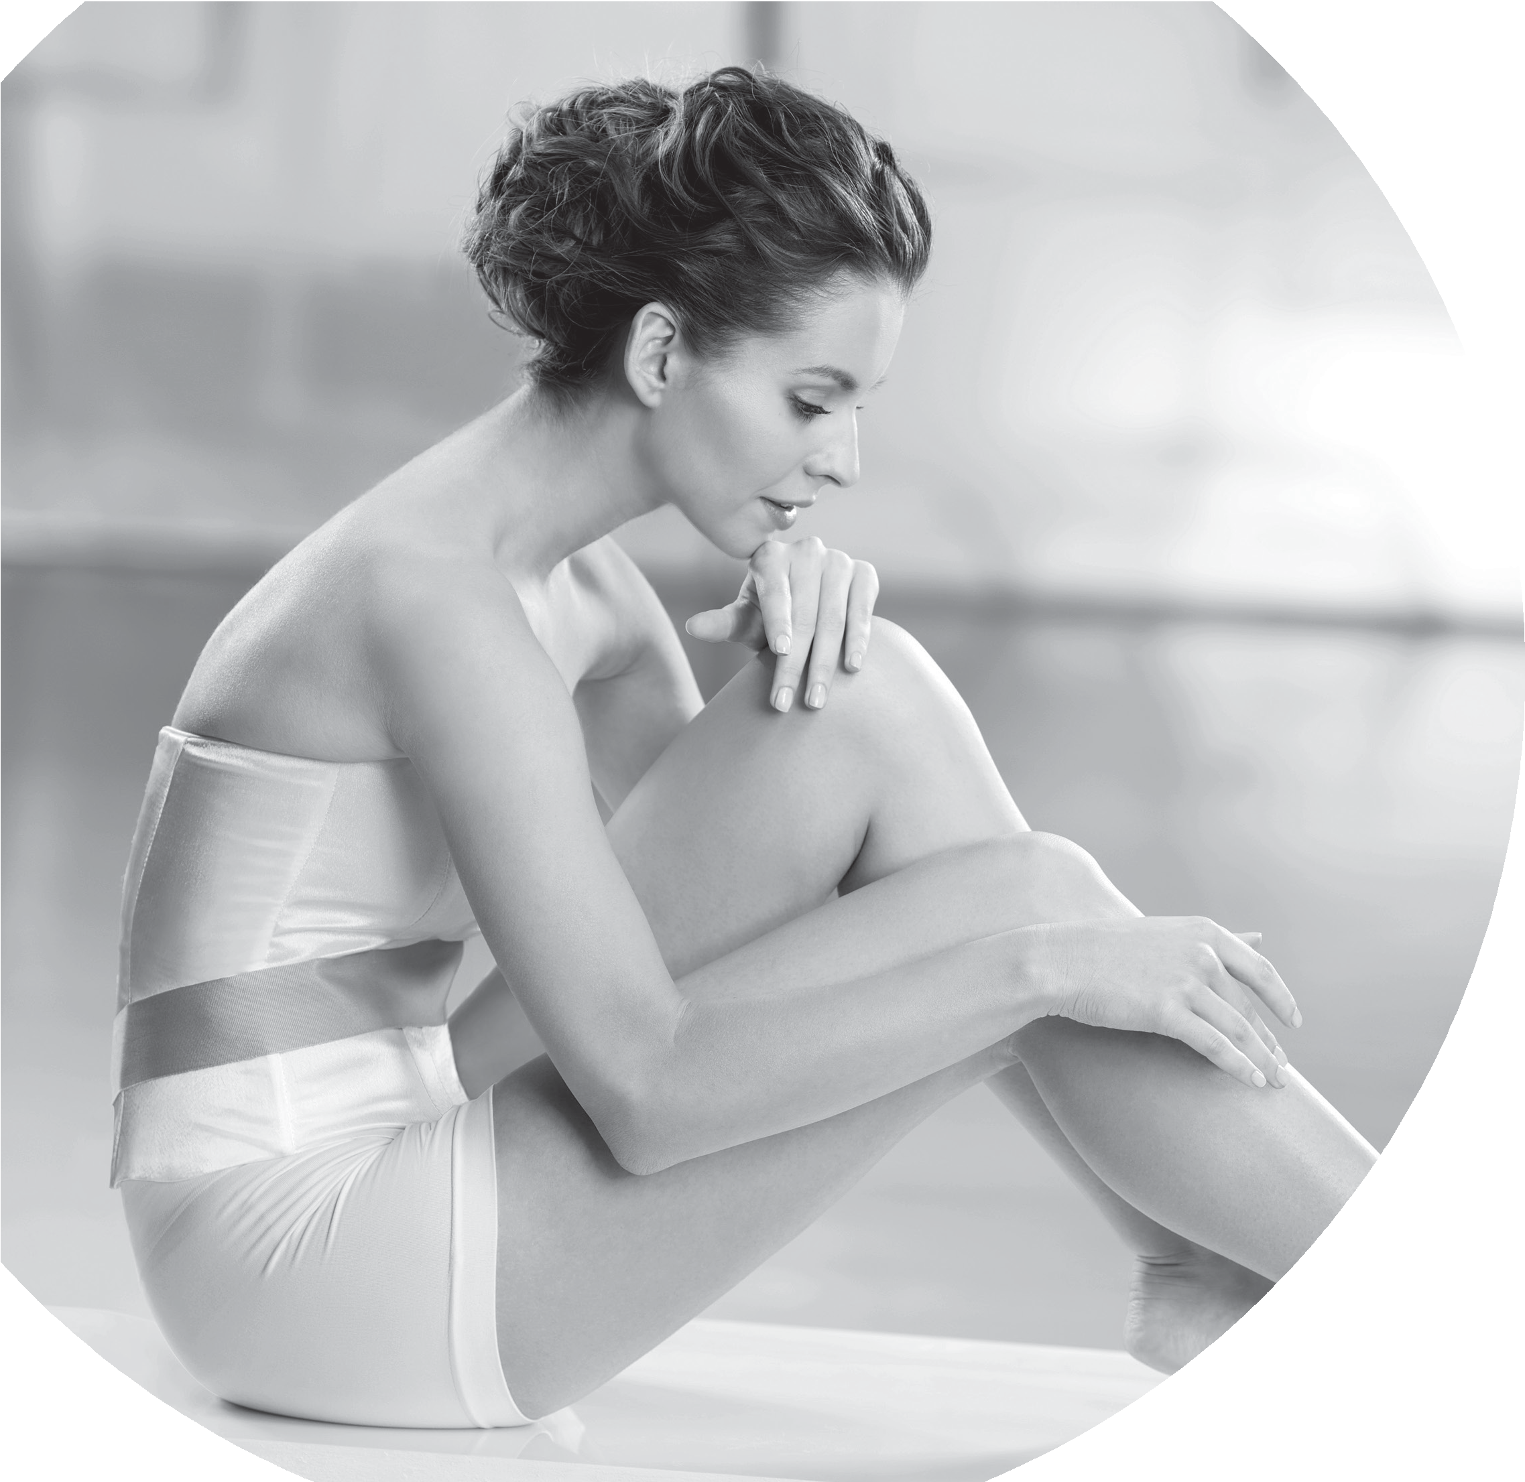

TRETMANI ZA TELO

29

CINNAMON BODY WRAPPING
slimming and cellulite reduction treatment
BODY
1

TREATMENT INDICATIONS
  - excess body fat tissue
  - cellulite
  - skin stretch marks
  - loss of skin firmness and elasticity
  - slight body swelling

TREATMENT RESULTS
  - reduced cellulite
  - accelerated body fat burning
  - improved firmness and elasticity
  - stimulated microcirculation
  - detoxified skin

TREATMENT CONTRAINDICATIONS
  - allergy or sensitiveness for products with marine or cinnamon components
  - poor health, elevated body temperature, kidney dysfunction, thyroid dysfunction, cancer changes

PRODUCTS USED IN TREATMENT
PP 137 AHA 20% Body peeling
PE 091 Anti-cellulite spray
PN 063 Algae body mask with cinnamon
PB 067 Body slimming cream with anti-cellulite complex
AG 113 Body wrapping cling film

TREATMENT FREQUENCY
Two treatments per week. 12 treatments in total.

TREATMENT TIME: 90 min

TREATMENT SCHEME

Cleansing phase
  - Apply AHA 20% Body peeling only once per week if treatments are performed in series and massage for about 10-15 min.
  - Wash the peeling off under the shower or by using wet compresses.

Active phase
  - Apply Anti-cellulite spray on the skin and massage until complete absorption.
  - Apply a thin layer of Algae body mask with cinnamon on the body manually or by using a
flat brush.
  - Wrap the customer with a cling film using the Body Wrapping method. Start wrapping from the left ankle progressing up to the buttock and then to the stomach. Tear off the cling film and start the wrapping from the beginning this time with the right ankle. Use the method twice with an embrace depending on the level of body swelling.
  - Cover your customer with a thermal blanket for 20-30 min.
  - Do not warm up if the skin has vascular problems.

Final phase
  - Cut the cling film and wash off the remains of applied masks using wet compresses or
under the shower.
  - Apply Body slimming cream. Perform a slimming massage or massage that facilitates lym- phatic circulation from the calf to the knee and lymphatic glands in the groins.

HOME CARE PRODUCTS
DB 076 Body slimming cream with anti-cellulite complex or
DB 079 Body slimming cream with anti-cellulite complex for „spider veins” DZ 050 Retinol contra Cellulite – Active anti-cellulite gel or
DZ 049 Gluco Stop Gel with a fat reducing complex DZ 048 Firming cream-gel for bust, neck and neckline

ADDITIONAL INFORMATION
- CHINESE CUPPING MASSAGE - in case of advanced cellulite, the massage can be performed with a Chinese cup on modeling cream for body massage or cocoa and chili body massage cream.
- SPA IR CAPSULE - the treatment can be used in a SPA IR capsule, recommended time in the capsule - 20 minutes. The customer should be wrapped in foil outside the capsule.
- ENDERMOLOGY - the massage costume is put on by the client after applying the anti-cellulite spray. After performing a vacuum massage on selected parts of the body (approx. 15-20 min- utes), apply an algae mask with cinnamon and perform body-wrapping. The rest of the proce- dure remains unchanged.
- ELECTROSTIMULATION - after removing the body wrapping foil and washing the algae mask with cinnamon, reapply the anti-cellulite spray and on top the Skin Care ultrasound gel. Attach the electrodes for electrostimulation and perform the procedure. The rest of the procedure
remains unchanged.

BODY MODELLING AND SLIMMING TREATMENT
with peel-off algae mask
BODY
2

TREATMENT INDICATIONS
- localized body fat tissue e.g. shoulders, thighs, stomach
- cellulite
- during slimming treatment
- women after childbirth
- as a figure contouring treatment

TREATMENT RESULTS
- slimmed figure, reduced body girth
- firmed skin
- reduced cellulite
- stimulated microcirculation
- detoxified skin
- strengthened connective tissue
- moisturized skin
- improved elasticity

PRODUCTS USED IN TREATMENT
PP 137 AHA 20% Body peeling
PE 091 Anti-cellulite spray
PN 062 Peel-off algae mask for body treatments
PB 067 Body slimming cream with anti-cellulite complex

TREATMENT FREQUENCY
Series of 12 treatments. Three treatments per week.
TREATMENT TIME: 60-80 min

TREATMENT SCHEME

Cleansing phase
- Apply AHA 20% Body peeling onto the whole body or chosen parts (once per week if tre- atments are performed in series).
- Wash the peeling off by using wet compresses.

Active phase
- Spray chosen parts of the body with Anti-cellulite spray.
- Use Body slimming cream to perform a slimming massage.
- Remove excess of the cream and apply Peel-off algae body mask mixed with water.
- Cover the applied mask with a cling film and leave for 20 minutes.

Final phase
- Remove the Peel-off algae body mask. Mask doesn’t need to be thoroughly cleaned that is why it’s perfect for a beauty salon without a shower cabin.
- Massage the Body slimming cream.

HOME CARE PRODUCTS
DB 076 Body slimming cream with anti-cellulite complex or
DB 079 Body slimming cream with anti-cellulite complex for „spider veins” DZ 050 Retinol contra Cellulite – Active anti-cellulite gel or
DZ 049 Gluco Stop Gel with a fat reducing complex DZ 048 Firming cream-gel for bust, neck and neckline

ADDITIONAL INFORMATION
- CHINESE CUPPING MASSAGE - in case of advanced cellulite, the massage can be perfor- med with a Chinese cup on modeling cream for body massage or cocoa and chili body massage cream.
- ENDERMOLOGY - the massage costume is put on by the client after applying the anti-cellulite spray. After performing a vacuum massage on selected parts of the body (approx. 15-20 minu- tes), apply an algae mask with cinnamon and perform a massage on Norel Slimming Cream
- ULTRASOUND / RADIO WAVES – after washing the peeling off, apply anti-cellulite spray and Skin Care ultrasound gel. Perform sonophoresis and / or RF for a maximum of 15-20 minutes. Then put on a peel-off algae mask and massage with a slimming cream.

ALGAE MINERAL MASK
detoxification and firming treatment with algae mud mask
BODY
3

TREATMENT INDICATIONS
- during or after slimming treatment
- grey and hypoxic skin
- cellulite
- stress
- dysfunctional metabolism
- after childbirth

TREATMENT RESULTS
- stimulated microcirculation
- detoxification
- reduced cellulite
- improved skin firmness, leaving it smooth and velvety

TREATMENT CONTRAINDICATIONS
- allergy or sensitiveness for products with marine components
- poor health, elevated body temperature, kidney dysfunction, cancer changes etc.

PRODUCTS USED IN TREATMENT
PP 137 AHA 20% Body peeling
PN 135 Algae Mineral Mask – Mud mask
PB 116 Slimming System - Modelling cream for body massage or PB 154 Draining, anti-cellulite massage oil

TREATMENT FREQUENCY
Series of 8 treatments. One treatment per week. Series of 10-12 treatments. Two treatments per week.

TREATMENT TIME: 90 min

TREATMENT SCHEME

Cleansing phase
- Apply AHA 20% Body peeling (only once per week if treatments are performed in series).
- Wash the peeling off under the shower.

Active phase
- Warm up an adequate amount of Algae Mineral Mud mask in a bowl of water.
- Apply Mud mask evenly with your hands onto the whole body. Start from the back and proceed to lower limbs and so on.
- Wrap the customer with a cling film sheet, afterwards cover the customer with a coverlet
(warming up with an electric blanket isn’t necessary).
- Leave applied mask on the skin for 20 – 45 min.
- Wash the whole body under the shower and dry it with a towel.

Final phase
- Use Modelling cream or Draining oli and perform a firming massage.

HOME CARE PRODUCTS
DB 076 Body slimming cream with anti-cellulite complex or
DB 079 Body slimming cream with anti-cellulite complex for „spider veins” DZ 050 Retinol contra Cellulite – Active anti-cellulite gel or
DZ 049 Gluco Stop Gel with a fat reducing complex DZ 048 Firming cream-gel for bust, neck and neckline

ADDITIONAL INFORMATION
A shower cabin in the Salon is necessary to perform the procedure.
- STEAM SAUNA - the treatment can be used in a steam sauna, recommended duration is 25 minutes. The customer should be wrapped in a foil sheet in a capsule.
- ULTRASONIC / RADIO WAVES - after washing the peeling, apply anti-cellulite spray and Skin Care ultrasound gel. Perform sonophoresis and / or RF for a maximum of 15-20 minutes. Then apply the Algae peat mud according to the above treatment scheme.
- COLD THERAPY - (eg Luna Ice, CRYOlift) for a minimum of 10-15 minutes.

SALT PEELING
with Algae Mince
BODY
4

TREATMENT INDICATIONS
- hypoxic skin with circulatory problems
- loss of firmness
- cellulite
- during slimming treatment
- detoxification treatment
- as a relaxing treatment

TREATMENT RESULTS
- excellent body peeling
- detoxified skin
- moisturized skin with firming effect
- stimulated microcirculation
- deep relaxation

PRODUCTS USED IN TREATMENT
PN 135 Algae Mineral Mask –Mud mask PN 193 Alga Mince – Slimming bath salt
PB 067 Body slimming cream with anti-cellulite complex PB 188 Top Massage - Massage oil

TREATMENT FREQUENCY
Once per week or according to preference (after consulting with a beautician)
TREATMENT TIME: 90 min

TREATMENT SCHEME

Preparation phase
- Spread a thermal blanket and a thin cling film on the treatment table.
- Mix Mud mask and Alga Mince Slimming bath salt to create a body peeling (5 tablespo- ons of Mud mask, 3 tablespoons of Alga Mince Salt and 1 tablespoons of Top Massage oil).
- Mix them thoroughly and warm up using a “water bath”.

Active phase
- Place the client on his/her stomach and apply peeling starting from legs towards shoul- ders.
- Place the client on his/her back and continue the peeling.
- Peeling should take about 20-30 minutes .
- Wrap the customer in thin foil and thermal blanket. Peeling can also be performed in a SPA capsule
- Wash the peeling off under the shower.

Final phase
- Massage Body slimming cream.

HOME CARE PRODUCTS
DB 076 Body slimming cream with anti-cellulite complex or
DB 079 Body slimming cream with anti-cellulite complex for „spider veins” DZ 050 Retinol contra Cellulite – Active anti-cellulite gel or
DZ 049 Gluco Stop Gel with a fat reducing complex DZ 048 Firming cream-gel for bust, neck and neckline

ADDITIONAL INFORMATION
A shower cabin in the Salon is necessary to perform the procedure.
- STEAM SAUNA - the treatment can be used in a steam sauna, recommended duration is 25 minutes. The customer should be wrapped in a foil sheet in a capsule.
- VACUUM MASSAGE - perform before peeling, for 15-20 minutes.
- ELECTROSTIMULATION - apply Skin Care ultrasound gel after thoroughly washing the mask off, for a maximum of 15-20 minutes. Afterwards massage the slimming cream into the skin until it absorbs entirely.

PHYTO MINERAL MASK
for mature skin, with peat mud mask treatment
BODY
5

TREATMENT INDICATIONS
- skin over 30 years old with early signs of aging
- loss of firmness and elasticity
- slimming and modeling therapy
- wellness
- excessive sunbathing
- skin aging

TREATMENT RESULTS
- cleansed and detoxified skin
- improved microcirculation
- moisturized skin
- well hydrated skin
- slowed aging processes
- regeneration of damaged and dry epidermis
- stimulates cellular regeneration processes of both epidermis and connective tissue

PRODUCTS USED IN TREATMENT
PP 137 AHA 20% Body peeling
PN 065 Phyto Mineral Mask - Peat mud body mask PB 332 Massage lotion for face and body or
PB 116 Slimming System - Modelling cream for body massage

TREATMENT FREQUENCY
Series of 6 treatments. Two treatments per week.

TREATMENT TIME: 90 min

TREATMENT SCHEME

Cleansing phase
- Apply body peeling only once per week if treatments are performed in series
- Wash the peeling off under the shower.

Active phase
- Prepare the treatment table by covering it with a thermal blanket on the bottom and a
cling film sheet on top.
- Lay the customer on the side.
- Apply warm Phyto Mineral peat mud body mask on the back and side of the body.
- Change the customers position similarly and finish applying the mask on the rest of the
body including bust.
- Wrap the customer with a cling film sheet.
- Leave the mask on the skin for 20-45 minutes.
- Wash off applied products and dry the skin with a towel.

Final phase
- Use body lotion or modelling cream and perform a relaxing-drainage massage.

HOME CARE PRODUCTS
DB 076 Body slimming cream with anti-cellulite complex or
DB 079 Body slimming cream with anti-cellulite complex for „spider veins” DZ 050 Retinol contra Cellulite – Active anti-cellulite gel or
DZ 049 Gluco Stop Gel with a fat reducing complex DZ 048 Firming cream-gel for bust, neck and neckline

ADDITIONAL INFORMATION
A shower cabin in the Salon is necessary to perform the procedure.
- STEAM SAUNA - the treatment can be used in a steam sauna, recommended duration is 25 minutes. The customer should be wrapped in a foil sheet in a capsule.
- ELECTROSTIMULATION - can be performed instead of manual massage. After washing the peat mud mask off, apply the Skin Care ultrasound gel. Attach electrostimulation electrodes and perform the procedure.
- ULTRASONIC / RADIO WAVES - after washing the peeling, apply the Skin Care ultrasound gel and perform the treatment for max. 15-20 minutes. The rest of the procedure remains un- changed.

BUST PHYTO MINERAL MASK
Bust firming and contouring treatment with peat mud mask
BODY
6

TREATMENT INDICATIONS
- flabby bust
- loss of firmness
- skin stretch marks after giving birth
- sudden weight changes
- excessive sunbathing
- age related skin changes
- after breast-feeding

TREATMENT RESULTS
- improved firmness and elasticity
- stimulated regeneration of bust supporting fibres
- firmed and hydrated bust
- anti-wrinkle effect

PRODUCTS USED IN TREATMENT
PP 137 AHA 20% Body peeling
PN 065 Phyto Mineral Peat mud body mask
PA 138 Bust firming & lifting ampoules
PZ 053 Firming cream-gel for bust, neck and neckline PN 062 Peel-off algae mask for body treatments
PN 243 Self-heating clay mask
PK 024 Norkol - Nourishing Cream for face massage

TREATMENT FREQUENCY
Series o 12 treatments. Two treatments per week.

TREATMENT TIME: 90 min

TREATMENT SCHEME

Cleansing phase
- Apply Body peeling onto the body avoiding the areas around the nipples.
- Wash the peeling off under the shower or by using wet compresses.

Detoxification phase
- Cover the bust with a wet gauze and apply a slightly warm Phyto Mineral Peat mud body mask.
- Cover the applied mask with a cling film and leave for 20 minutes.
- Wash the mask off.

Active phase
- Use ultrasounds (about 5 min) or manual massage to apply Bust ampoule.
- Apply Firming cream-gel for bust and perform a bust lifting massage.
- If needed remove surplus of previously used gel and apply Peel off algae body mask mixed with mineral water and leave for 20 minutes.

Caution:
Depending on the bust condition apply Self-heating clay mask instead of Peel off algae body mask but remember to use a thick layer of Norkol cream and a gauze as a base for the mask and as a safety precaution.

Final phase
- If the treatment was performed with a Self-heating clay mask ask the customer to take a deep breath and tear off the mask during the exhale.
- Afterwards wipe the bust and the neckline with tonic or warm water.

HOME CARE PRODUCTS
DZ 048 Firming cream-gel for bust, neck and neckline

COCOUNT SPA
soothing and regenerating treatment
BODY
7

TREATMENT INDICATIONS
- dryness, roughness of the skin
- psoriasis, atopic dermatitis
- irritation of the skin
- dehydrated skin with signs of premature aging
- actinic keratosis ( Solar stains )

TREATMENT RESULTS
- long-lasting smoothing and moisturizing
- protection of immunological barrier
- soothes irritations
- regeneration of damaged and dehydrated skin

PRODUCTS USED IN TREATMENT
PP 333 Coconut SPA - Coconut body peeling PB 331 Coconut SPA - Coconut massage oil

TREATMENT FREQUENCY
Once per week depending on the skin condition

TREATMENT TIME: 90 min

TREATMENT SCHEME

Cleansing phase
- Perform a body scrub on Coconut body peeling, massage it for approx. 20 minutes.

Active phase
- Newly formed mask cover with a cling film and a coverlet. Additionally place an electric
blanket on top (if there are no contraindications) and leave for 10-20 minutes.
- Wash off everything under the shower

Final phase
- Perform a relaxing massage with warm Coconut Spa Oil.

ADDITIONAL INFORMATION
This treatment can be performed in the IR SPA Capsule. Recommended time spent in the IR SPA Capsule – 20 minutes.
Customer should be wrapped in a cling film sheet during the time spent in the IR SPA Capsule.

PEDI CARE
relaxing and smoothing treatment
BODY
8

TREATMENT INDICATIONS
- calloused, hardened and dried skin
- heels prone to cracking
- dryness and roughness combined with itching of the feet
- heavy, tired and swollen feet
- tendency to fungal infections, frequent use of the swimming pools and public showers
- The problem of odor and excessive sweating

Caution:
With diabetes, some elements of the treatment (use of sharp tools,
milling) can be performed only after consultation with the doctor and with caution in order to avoid any interruption of the continuity of the epidermis.

TREATMENT RESULTS
- peeled and removed calluses on feet
- long-lasting moisturizing and smoothing of dry and rough skin
- immediate softening of hardened and calloused skin
- regeneration and rejuvenation of micro-injuries of the epidermis
- ensuring silky smooth and soft skin
- preventing excessive keratosis of the epidermis
- prevent painful cracking of heels
- protection against infection - antibacterial and antifungal
- deodorant effect, preventing malodour
- preventing excessive sweating (when used in treatment procedures)
- refreshing and relaxing effect
- give your feet a pleasant, lavender-lemon scent
- eliminated feeling of heavy, tired, swollen feet

TREATMENT CONTRAINDICATIONS
- allergies to any active ingredient in Norel products
- active fungal and viral infections (feet warts)
- With diabetes - open injuries, wounds, cuts within feet and nails

PRODUCTS USED IN TREATMENT
PS 385 Pedi Care - Softening foot bath salt - Pedi Care
PP 386 Pedi Care - Foot peeling with pumice powder - Pedi Care PN 387 Pedi Care - Softening and smoothing foot mask - Pedi Care
PK 395 Pedi Care - Moisturizing and softening foot cream with urea - Pedi Care PK 396 Pedi Care - Nourishing foot cream - Prevents skin cracking - Pedi Care

TREATMENT TIME: 30-45 min

TREATMENT FREQUENCY
As a treatment with 4 procedures, once per week or as a onetime pedicure treatment

TREATMENT SCHEME

Cleansing phase
- Soak your feet in the water bath with the addition of Pedi Care Salt foot bath.
- Bath time - 10 minutes. Dry the feet.

Exfoliation phase
- Apply Pedi Care Foot peeling and intensely massage the feet, with particular emphasis on places with calloused epidermis (heel, midfoot). Scrub, rinse with water and dry the feet.
Note: to strengthen the effect, in the preparation phase you can use a foot curb or milling machine.

Intensive Care phase
- Apply a thick layer of Pedi Care Foot mask feet and leave the mask under occlusion (foot cover with foil and a towel) for 10-15 minutes.
- Wash off the excess of the mask with water or a wet compress.
Note: in order to strengthen the effect of relaxing the feet, you can perform a 10-15 minutes
foot massage or apply warm paraffin.

Final phase
- At the end of the treatment apply a thin layer of a suitable cream.

HOME CARE PRODUCTS
DK 393 Moisturizing and softening foot cream with urea DK 394 Nourishing foot cream - prevents skin cracking

BASICS OF NOREL RELAX MASSAGE
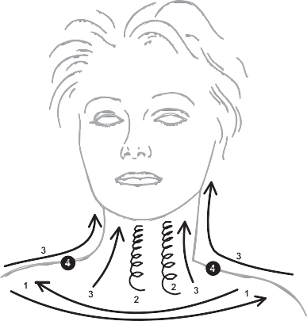

- Perform neck and neck line massage starting from left to right shoulder.
- Using knuckles massage neck line from bottom towards chin.
- With delicate touch „pull” the shoulder and neck muscles towards chin.
- Perform back massage.

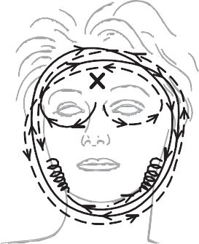

Use crossed hands (on X point) and massage towards chin muscle and perform a cheek massage.

With stroking movement massage face from right to left ear and from left to right.

Perform a figure of eight
movement with the middle
and ring finger of the right hand
around mouth and chin. Alternate this movement with each hand.

With crossed hands X perform a loop on the face and start massage.

Massage wrinkle between nose and mouth with index and middle finger.

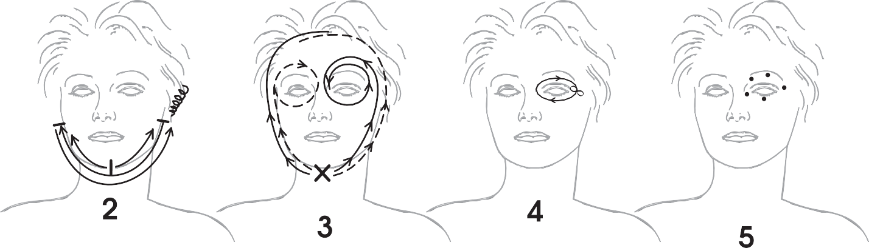
Perform a stroking movement with the middle finger from eye towards temple. Then return to the bottom of the eye in a figure of eight. Repeat twice.

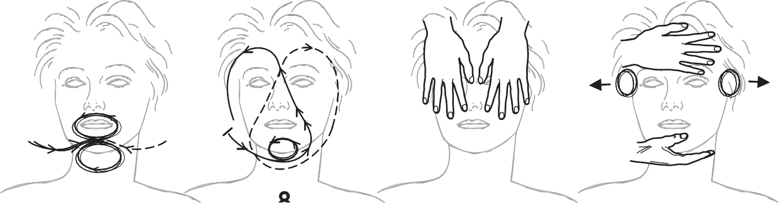
Gently rest both hands on face.
Move hands towards outside of the face doing „book page by page”.

Perform a pressing massage of energy points around
eyes. Repeat twice.

Rest one hand on forehead and the other below chin. Move hands towards temple, keep there for a few
seconds and finish off the treatment.

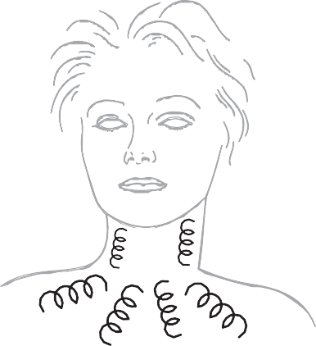
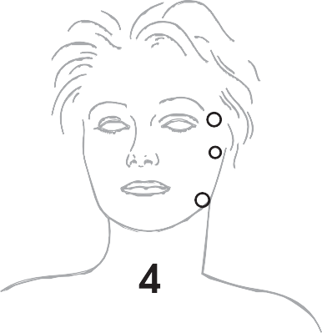
BASICS OF NOREL LIFT MASSAGE

a caressing movement towards the temple. Then make a figure of eight movement and return through lower eye lid.
To be repeated twice.

With significant pressure
„pull out” rear shoulder musculature.

Thumb and index finger should pinch the eyebrows and lower eyelid.
To be repeated twice.

Elevate the muscle bulk of each shoulder starting from the base (arrowed). Repeat twice.

Perform a pressing massage on energy points around the eyes. To be repeated twice.

Tap massage each muscle area until the skin reddens.
Middle and 4th finger
- 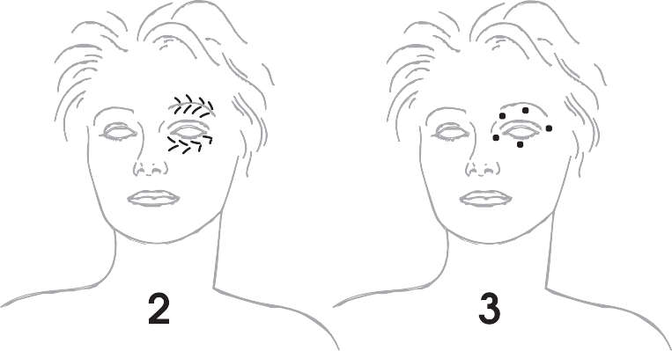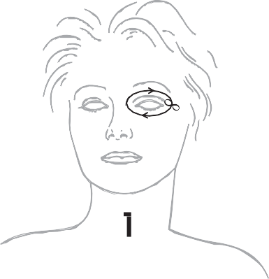temple
Middle finger should perform
- skin around ears
- skin behind ears
- occipital space
With both hands gently hold the patient’s neckand perform a gentle rocking movement.
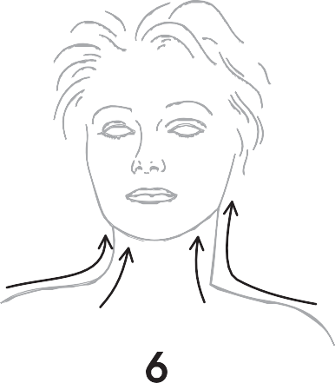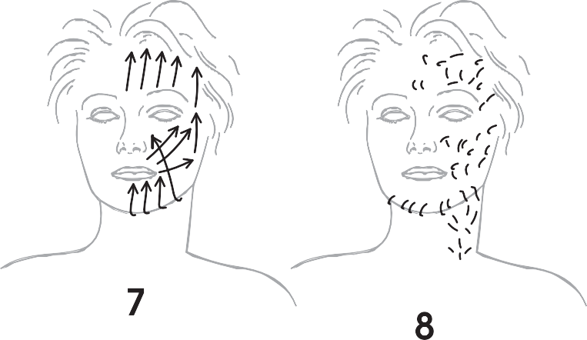This is the best exercise for stretching cervical vertebra.

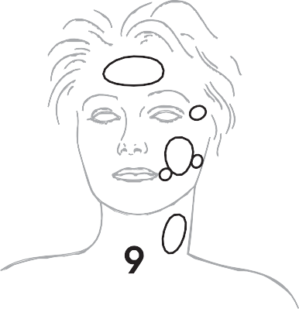

Encourage loosening by doing circles all around all face.
Repeat twice.

Knuckle massage the neck in spiral circles from collar bone towards chin.

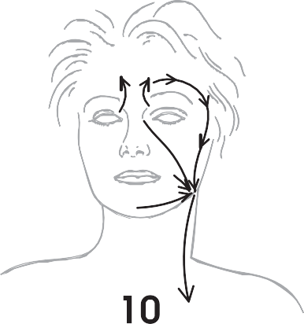

To finish massage the lymph towards the lymphatic glands of the lower neck.
Repeat twice.

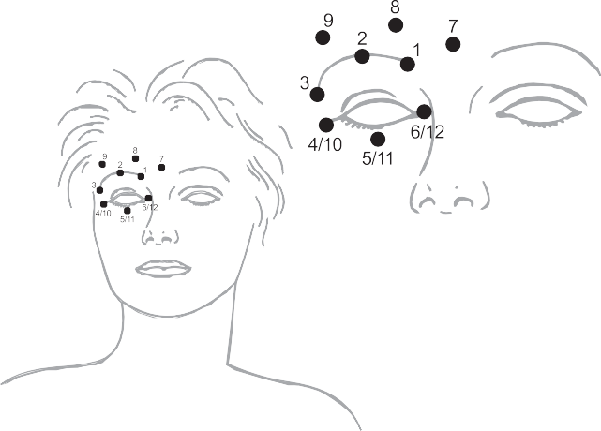BASICS OF NOREL MAGIC TOUCH MASSAGE

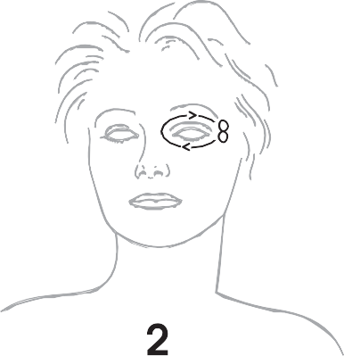
The massage is performed with gentle stroking movements, smoothly going through each phases of the scheme. The massage is performed on Moisturizing eye cream.

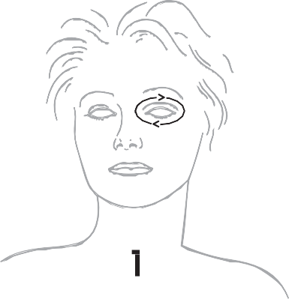
Stroking motions around the eyes. Both hands work at the same time. We start from the temple.
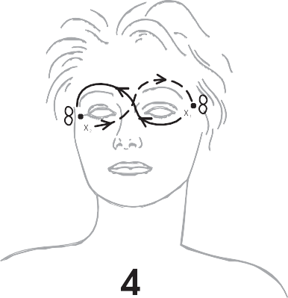
Begin the massage with the right hand on the left cheek X₁, while the left hand touches the left temple. Move fingers of your right hand to the inner corner of the eye and move from the right eyebrow to the outer corner of the right eye and there on the temple perform circular „eights” move. Afterwards move the left hand from the left temple and begin analogous massage move- ments starting from the right cheek X ₂.
Stroking motions around the eyes with an additional circular move of „eights” on the temple.
Both hands work together. Massage should be performed 2-3 times.
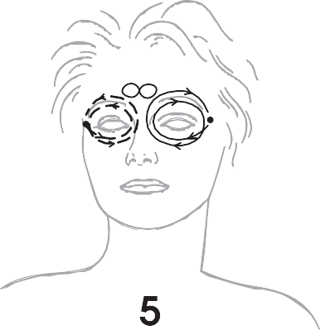
With a stroking motion start on the temple.
- One hand performs one and a half circle around the eye and stops between the eyebrows.
Performs circular „eights” and move from the eyebrow back to the starting point.
Afterwards being analogous move with your other hand. Massage should be performed several times.
Pressure massage of energy points around the eyes. Both hands work together.
We start from point 1, finishing on 12.
Points 10, 11, 12 are a repetition of selected points 4, 5, 6.
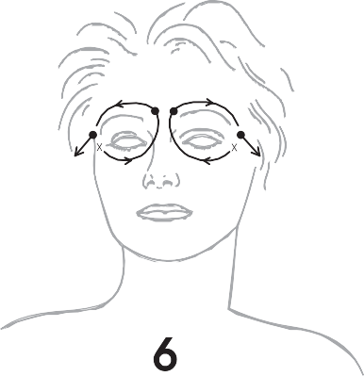
With a stroking motion, starting from the temple, use both hands to perform a massage in the direction of the nose.
Stop your hands on the eyebrows frowning muscles
and make 3-fold oppression with the fingers of both hands.
Then move the fingers from the eyebrow to the temple
and repeat the motion. Repeat the massage 3 times.

NOTES

NOTES

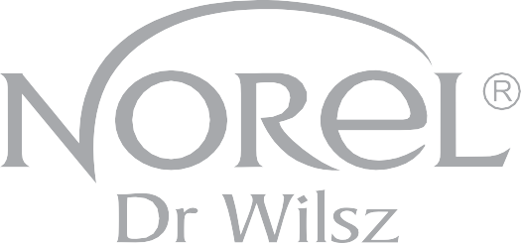

NOREL Dr Wilsz s.c.
Since 1961
Staszica 35, PL 05-092 Łomianki

tel. +48 22 751 15 34
fax: +48 22 751 15 69
norel@norel.com

www.norel.com

EN 21.2

